Список участников
 | Ф.И. ребенка,  возраст | Ф.И.О. руководителя | Наградные материалы | Название учреждения, территория | Согласие | Квитанция об оплате | Конкурсный материал | Эл.почта
 | вокальное исполнение
 | Ансамбль «Весёлые нотки»  5-7 лет | Сарапулова Анна Андреевна | 1 | ГО Красноуфимск  Муниципальное автономное дошкольное образовательное учреждение «Детский сад общеразвивающего вида No7 с приоритетным осуществлением деятельности по физическому направлению развития воспитанников» | + | + | https://vk.com/wall-145297747_374 | anna.komarova.1992@bk.ru
 | Ансамбль «Весёлые нотки»  6-7 лет | Боброва Наталья Григорьевна муз. рук. Попова Наталья Викторовна воспитатель | 2 | Г.Красноуральск  МАДОУ Детский сад №4 | + | + | https://vk.com/id294280167 | nata-bobr@yandex.ru
 | Ансамбль «Солнышко»  5 лет | Боброва Наталья Григорьевна муз руководитель  Рыжова Марина Андреевна, воспит.  Помелова Ирина Евгеньевна воспитат | 2 | м.о Красноуральск  МАДОУ Детский сад № 4 | + | + | https://vk.com/wall294280167_63 | nata-bobr@yandex.ru
 | Вокальная группа «Дельфинчики»  6-7 лет | Крючкова Татьяна Викторовна, Отева Светлана Владимировна | 3 | ГО Красноуфимск  МАДОУ Детский сад17 | + | + | https://vk.com/wall-229956773_6 | kriuchkova-1974@mail.ru  svetlanaoteva77@mail.ru
 | Коллектив «Капитошка» 2-4 года | Хайруллина Лариса Валерьевна | 2 | Красноуральск  МДОУ Детский сад №9 | + | + | https://vkvideo.ru/video-230185459_456239017 | larziryanova@yandex.ru
 | Подготовительная группа №1 | Колбасникова Полина Александровна | 3 | Свердловская область, город Туринск  МАДОУ дс №5 «Огонёк» | + | + | https://disk.yandex.ru/i/Qs-VGKwNuOJT6A | polina.kolbasnikova@yandex.ru
 | Тумакова Капитолина  5 лет | Сарапулова Анна Андреевна | 1 | ГО Красноуфимск  Муниципальное автономное дошкольное образовательное учреждение «Детский сад общеразвивающего вида №3 с приоритетным осуществлением деятельности по социально-личностному развитию воспитанников» | + | + | https://vk.com/wall-145297747_373 | anna.komarova.1992@bk.ru
 | Тутубалина Анна 5 лет | Боброва Наталья Григорьевна муз рук.  Гайнутдинова Марина витальевна воспит. | 2 | Г. Красноуральск  МБДОУ Детский сад №30 | + | + | https://vk.com/wall294280167_58 | nata-bobr@yandex.ru
изобразительное творчество
 | Абдувосиева Карина 6 лет | Рябова Марина Анатольевна | 1 | МБДОУ Детский сад №8 г. Красноуральск | + | + | 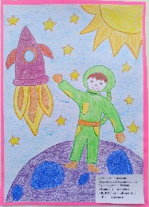 | yulechka.zinoveva.94@mail.ru
 | Абрамов Влад  7 лет | Зыкова Елена Геннадьевна | 3 | Полевской МО  МБДОУ ПМО СО «Детский сад № 69» | + | + | 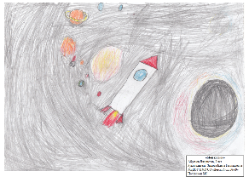 | zykova8110@yandex.ru
 | Алексеев Егор  4 года | Новоселова Людмила Геннадьевна, Кононенко Светлана Николаевна | 1 | Туринский МО  МАДОУ Детский сад №4 «Василёк» | + | + | пдф | ksvetik1968@mail.ru
 | Анохина Анастасия  6 лет | Теленченко Ирина Валерьевна | 1 | Пермский край, г. Чайковский  Муниципальное автономное дошкольное образовательное учреждение детский сад № 31 «Гусельки» | + | + | 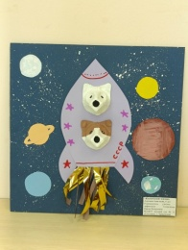 | valerevna-irochka@mail.ru
 | Аргучинский Леонид  4 года | Шнайдер Зоя Николаевна | 2 | Туринский муниципальный округ  МАОУ Усениновская СОШ | + | + | 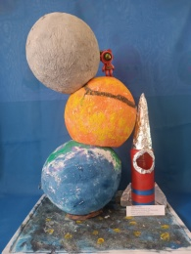 | useninovo88@mail.ru
 | Артемов Иван  5 лет | Ярмышева Надежда Николаевна | 1 | Красноуфимский муниципальный округ  Филиал МКДОУ «Бугалышский детский сад» -Усть-Машский детский сад | + | + | ПДФ | ustmashskiydetskiysad@mail.ru
 | Архипенков Коля  4 года | Ващенко Ольга Александровна | 1 | ГО Красноуфимск  МАДОУ Детский сад 17 | + | + | 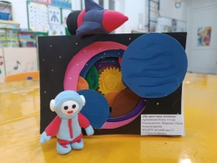 | olga1973-00@mail.ru
 | Афанасьев Семен  4 года | Захарова Наталия Алексеевна  Пухова Татьяна Николаевна | 1 | Город Красноуральск  МАДОУ Детский сад № 9 | + | + | 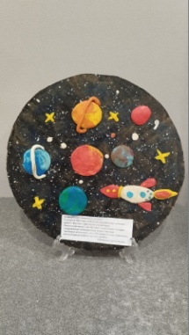 | pukhov1993@bk.ru
 | Ахмадуллин Тимур  7 лет | Токарева Елена Владимировна | 2 | МО Ревда  МАДОУ детский сад №46 СОП №2 | + | + | ПДФ | elena15_081973@mail.ru
 | Бабиковы Ева и Стефания  4 года | Перепелкина Оксана Александровна | 1 | Бисертский МО  МКДОУ №1 | + | + | 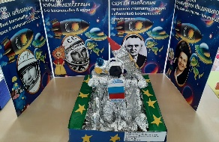 | Оксана Перепелкина <perepelkina.ok@yandex.ru>
 | Баталов Александр  2 года | Куликова Татьяна Александровна | 1 | ГО Красноуфимск  МАДОУ Детский сад 1 | + | + |  | irina.lady.smirnova@yandex.ru
 | Баталов Степан  6 лет | Крючкова Гульшат Абулманиховна | 1 | ГО Красноуфимск  МАДОУ ЦРР -детский сад | + | + | ПДФ | gulshat.ak@mail.ru
 | Батракова Виктория  4 года | Захарова Наталия Алексеевна  Пухова Татьяна Николаевна | 1 | Город Красноуральск  МАДОУ Детский сад № 9 | + | + | 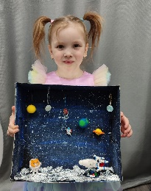 | pukhov1993@bk.ru
 | Бауэр Семен  4 года | Касимова Ольга Анатольевна | 1 | Г.Полевской, Свердловская область  МБДОУ МГО № 40 | + | + | 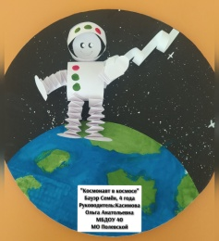 | o.kasimova2017@yandex.ru
 | Бегаев Матвей  3 года | Бегаева Алена Сергеевна | 1 | МКДОУ «Бугалышский детский сад №2» | + | + | 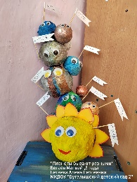 | begaeva.a@mail.ru
 | Безматерных Евгения  4 года | Прусакова Анна Евгеньевна | 3 | Берёзовский МО  БМАДОУ «Детский сад № 16» | + | + | 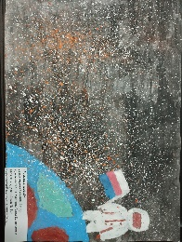 | prusakova1984@bk.ru
 | Белик Алиса  5 лет | Сайгина Лариса Александровна | 1 | МО Сухой Лог  МАДОУ «Детский сад комбинированного вида № 38» | + | + |  | saiginal@yandex.ru
 | Беляев Егор  6 лет | Иванова Ирина Станиславовна | 3 | Малышева поселок городского типа Свердловской области  Муниципальное автономное дошкольное образовательное учреждение «Детский сад комбинированного вида № 51 «Родничок» | + | + | 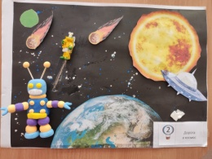 | iriska.1974ru@mail.ru
 | Бесов Влад  7 лет | Шишкина Татьяна Борисовна, Денисова Юлия Владимировна | 1 | Свердловская обл., г.о. Красноуральск  МБДОУ Детский сад №30 | + | + |  | shishkina09@yandex.ru
 | Бефорт Виктор 5 лет | Мызникова Ксения Владимировна | 1 | МБДОУ Детский сад №8 г. Красноуральск | + | + | 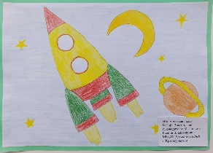 | yulechka.zinoveva.94@mail.ru
 | Блинов Павел  5 лет | Блинова Ольга Витальевна | 2 | ГО Красноуфимск  МАДОУ Детский сад 18 | + | + | 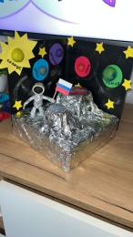 | pashaeva-olga9494@mail.ru
 | Богатырева Ксения  6 лет | Сатиева Анастасия Эдуардовна | 3 | Полевской муниципальный округ  МБДОУ ПМО СО «Детский сад №69» | + | + | 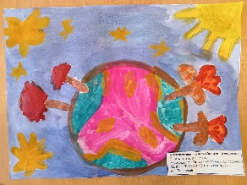 | anastasija-sati@mail.ru
 | Большаков Константин  3 года | Жуйкова Надежда Ефимовна | 2 | Муниципальный округ Сухой Лог  МБДОУ№3 | + | + |  | zhuicova68@mail.ru
 | Боровикова Валерия  6 лет | Кошевая Татьяна Анатольевна | 2 | Полевской муниципальный округ  МБДОУ ПМО № 40 | + | + | 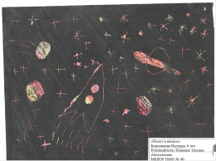 | d.kuimova@mail.ru
 | Боровкова Виктория  7лет | Суворкова Светлана Егоровна | 2 | с.Травянское, Каменский м.о., Свердловская обл.  МКДОУ «Травянский детский сад» | + | + | 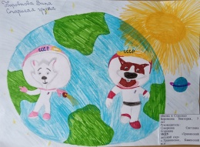 | sveta-vasy@bk.ru
 | Боталова Василиса  4 года | Тушнолобова Вера Викторовна | 1 | Туринский муниципальный округ  МАОУ Усениновская СОШ | + | + | 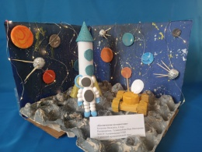 | useninovo88@mail.ru
 | Боталова Дарья  5 лет | Шнайдер Зоя Николаевна | 3 | Туринский муниципальный округ  МАОУ Усениновская СОШ | + | + | 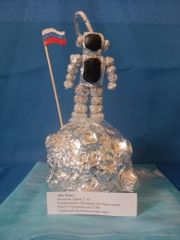 | useninovo88@mail.ru
 | Бочкарева Надя  4 года | Шурманова Лариса Геннадьевна | 2 | МКДОУ «Бугалышский детский сад №2» | + | + | 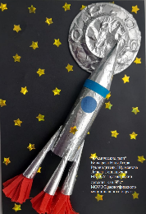 | shurmanova1966@mail.ru
 | Бояков Михаил  3 года | Пастухова Елена Рамисовна | 2 | Г.Красноуфимск МАДОУ детский сад 7 | + | + | Пдф | dimitri.pastukhov@yandex.ru
 | Брюнеткина Каролина  2 года | Маркова Надежда Геннадьевна | 2 | МБДОУ ПМО СО «Пышминский детский сад №6» | + | + |  | ng09051991@gmail.com
 | Бугаева Варвара  3 года | Яворская Марина Александровна | 2 | МКДОУ Баранниковский детский сад | + | + |  | javorskayam@yandex.ru
 | Буйнов Дмитрий  6 лет | Южакова Татьяна Ивановна | 1 | МАДОУ Детский сад № 79 г. Каменск-Уральский | + | + | 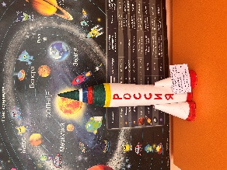 | yty10101960@yandex.ru
 | Булатов Артем  3 года | Сяпукова Флюра Зявдетовна | 2 | МО Ревда  МАДОУ детский сад №34 | + | + |  | fliura_revda@mail.ru
 | Булатова Василиса  3 года | Трофимова Ольга Анатольевна | 2 | Свердловская обл. пгт Пышма  МБДОУ ПМО СО «Пышминский детский сад №6» | + | + | 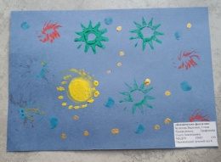 | olya_savina69@mail.ru
 | Булкин Кирилл  3 года | Бегаева Алена Сергеевна | 1 | МКДОУ «Бугалышский детский сад №2» | + | + | 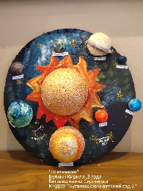 | begaeva.a@mail.ru
 | Булыгина Вероника  3 года | Останина Екатерина Александровна | 1 | ГО город Ирбит  МАДОУ «Детский сад № 26» | + | + | 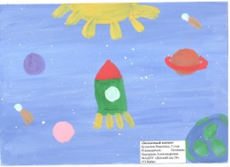 | irbitsad26@mail.ru
 | Бурба Мирослава  2 года | Шемякина Наталья Анатольевна | 3 | ГО Красноуфимск  МАДОУ детский сад 7 | + | + | 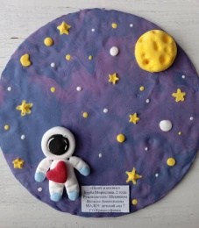 | shemiyka@yandex.ru
 | Ваганова Елена  5 лет | Ярмиева Елена Леонидовна | 1 | город Туринск Свердловской области  МАДОУ Детский сад № 4 «Василёк» | + | + | 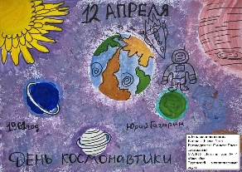 | yarmieva-a@mail.ru
 | Ваганова Елизавета  7 лет | Тимофеева Ирина Александровна | 2 | город Туринск Свердловской области  МАДОУ Детский сад № 4 «Василёк» | + | + |  | timofeeva_i_a@mail.ru
 | Валиева Илиана  4 года | Шурманова Лариса Геннадьевна | 2 | МКДОУ «Бугалышский детский сад №2» | + | + | 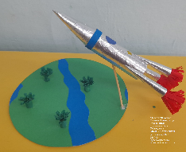 | shurmanova1966@mail.ru
 | Васильев Иван  7 лет | Шарапова Евгения Дмитриевна | 2 | Г.О. Красноуральск  МБДОУ детский сад №22 | + | + | Пдф | eva.sharapova.87@mail.ru
 | Вахрамеев Егор, 2 года | Елфимова любовь Витальевна | 3 | МКДОУ «Травянский детский сад» | + | + | 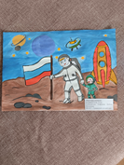 | luybov167@mail.ru
 | Вершинин Мирон  4 года | Тушнолобова Вера Викторовна | 3 | Туринский муниципальный округ  МАОУ Усениновская СОШ | + | + | 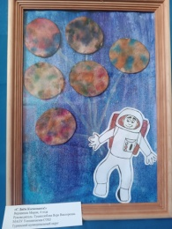 | useninovo88@mail.ru
 | Власов Глеб  5 года | Тарасова Елена Александровна | 3 | Г.Полевской, Свердловская область  МБДОУ МГО № 40 | + | + | 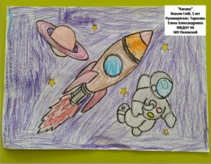 | o.kasimova2017@yandex.ru
 | Вьюков Артем  5 лет | Хазиахматова Светлана Валерьевна | 1 | Березовский МО  БМАДОУ детский сад №16 | + | + | 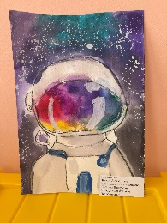 | super.andrucha2012@yandex.ru
 | Вьюков Артем  5 лет | Хазиахматова Светлана Вале-рьевна | 1 | Березовский МО  БМАДОУ детский сад №16 | + | + | 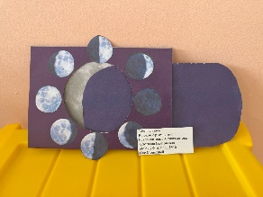 | super.andrucha2012@yandex.ru
 | Габченко Кира  2 года | Потапова Лариса Ивановна | 3 | МКДОУ Баранниковский детский сад | + | + | 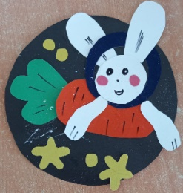 | javorskayam@yandex.ru
 | Гайибнозоров Мирон  2 года | Елефтериади Ирина Юрьевна | 1 | ГО Красноуфимск  МАДОУ ЦРР – детский сад | + | + | 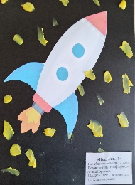 | korsakovai77@gmail.com
 | Галиева Таисия  4 года | Васильева Марина Валерьевна  Хасанова Мухтарамхан Алиакбаровна | 1 | Малышевский МО  МАОУ Школа-сад № 42 | + | + | 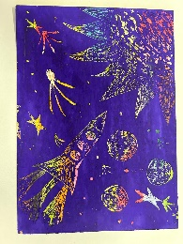 | muhtaramhan@mail.ru
 | Галиц Валерия  2 года | Шадрина Елена Владимировна | 2 | Артинский МО, пгт. Арти  МАДОУ Деткий сад «Сказка» | + | + | 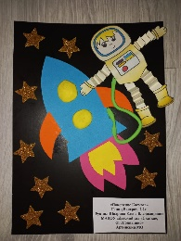 | shadrina_arti@mail.ru
 | Галяутинова Александра  2 года | Токманцева Светлана Георгиевна | 3 | ГО Красноуфимск  МАДОУ ЦРР – детский сад | + | + | 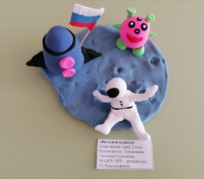 | tokmantseva.svetlana@mail.ru
 | Гардашева Ева  4 года | Акулова Мария Валерьевна | 2 | Березовский муниципальный округ  БМАДОУ «Детский сад № 16» | + | + | 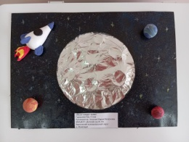 | r-omashka@mail.ru
 | Гатин Богдан  2 года | Токманцева Светлана Георгиевна | 1 | ГО Красноуфимск  МАДОУ ЦРР – детский сад | + | + | 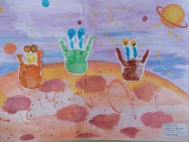 | tokmantseva.svetlana@mail.ru
 | Гладких Константин  3 года | Акаева Ирина Анатольевна | 1 | ГО Красноуральск  МБДОУ Детский сад 30 | + | + | 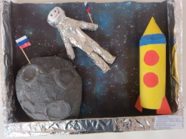 | irichka22092009a@gmail.com
 | Гоман Богдан, 2 года | Елфимова любовь Витальевна | 3 | МКДОУ «Травянский детский сад» | + | + | 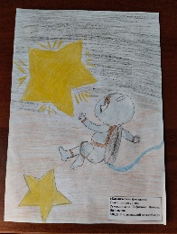 | luybov167@mail.ru
 | Грамолина Анастасия  6 лет | Климова Анна Владимировна | 3 | Бисертский МО  МКДОУ N 1 | + | + | 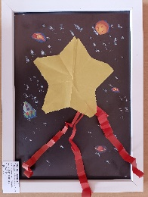 | klimova.ann2016@yandex.ru
 | Группа «Почемучки» | Ефимова Ирина Олеговна  Есина Елена Георгиевна | 3 | ГО Красноуральск  МБДОУ Детский сад №16 | + | + | 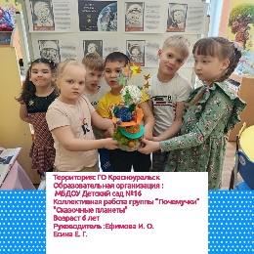 | esinalena.1987@yandex.ru
 | Группа «Солнышки»  2 года | Маликова Патимат Алиасхабовна | 2 | М.О.Красноуральск  МБДОУ Детский сад 26 | + | + | 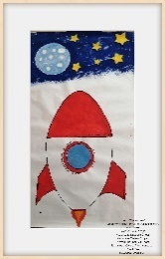 | pata07664@gmail.com
 | Голосов Максим  6 лет | Пчелина Юлия Николаевна | 2 | ГО Красноуфимск  МАДОУ ЦРР-детский сад | + | + | 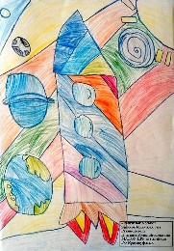 | pchelinajn@mail.ru
 | Гурьева Настя  6 лет | Немкина Наталья Викторовна | 1 | ФилиалМАОУ «Азигуловская школа им. Героя Советского Союза Н.Х.Хазипова» - «Детский сад с.Симинчи» | + | + | 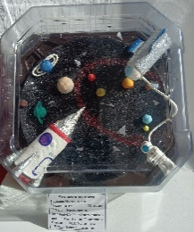 | ds-siminchi@yandex.ru
 | Дайнеко Демид  3 года | Акулова Мария Валерьевна | 1 | Березовский муниципальный округ  БМАДОУ «Детский сад № 16» | + | + | 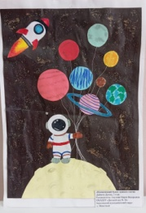 | r-omashka@mail.ru
 | Дамбровская Ева  5 лет | Юманова Анна Николаевна | 1 | Пермский край, г. Чайковский  МАДОУ Детский сад №31 «Гусельки», 3 корпус | + | + | 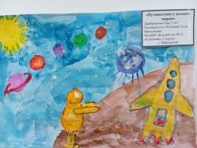 | anyuta.yumanova@yandex.ru
 | Дерябина Ева  4 года | Иванова Ольга Николаевна | 1 | Тавдинский муниципальный округ  МКДОУ д/с № 13 | + | + |  | sinelnickovaolia@yandex.ru
 | Дрокин Семен  7 лет | Шаяхматова Радмила Рашитовна | 1 | МКДОУ «Бугалышский детский сад №2» | + | + | 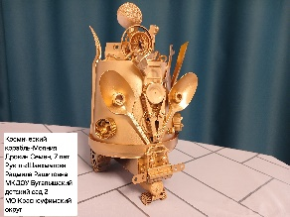 | radmila.radmila1986@yandex
 | Дронов Иван  6 лет | Павлова Эмиля Николаевна | 2 | МО Красноуральск  МБДОУ Детский сад № 26 | + | + | 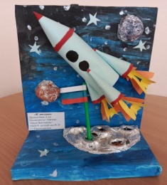 | filatovaemilia75@mail.com
 | Емельянова Валерия  7 лет | Иванова Марина Владимировна, Гредюха Анастасия Михайловна | 2 | МАДОУ ГО «город Ирбит» Свердловской области «Детский сад №6» | + | + | 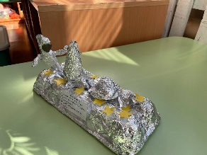 | ivanova.marina199919@gmail.com
 | Ерыкалов Алексей  7лет | Суворкова Светлана Егоровна | 1 | с.Травянское, Каменский м.о., Свердловская обл.  МКДОУ «Травянский детский сад» | + | + | 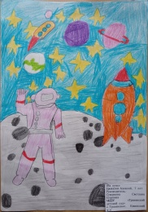 | sveta-vasy@bk.ru
 | Жигаревич Варвара  6 лет | Ярмиева Елена Леонидовна, Ярмиева Алина Ильдаровна | 1 | МАДОУ Детский сад № 4 «Василёк» г.Туринск | + | + | 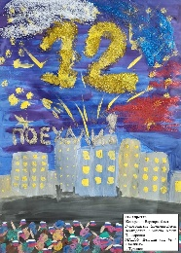 | yarmieva-a@mail.ru
 | Журавлева Наталья  6 лет | Полуянова Татьяна Николаевна | 1 | ГО Красноуфимск  МАДОУ детский сад 7 | + | + |  | tanuskina@yandex.ru
 | Заика Матвей  3 года | Сирайова Эльвина Рустамовна | 2 | ГО Красноуфимск  МАДОУ детский сад 6 | + | + |  | ya.sirayova@yandex.ru
 | Замула Мирон  2 года | Кузьмичева Елена Владимировна | 3 | Свердловская область, г. Полевской  МБДОУ ПМО СО “Детский сад №32” | + | + | 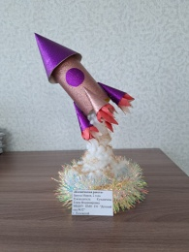 | yelena.kuzmicheva.72@mail.ru
 | Захаров Тимофей  7 лет | Иванова Юлия Александровна | 3 | МКДОУ детский сад № 6, г. Тавда | + | + |  | loseva.iva@mail.ru
 | Земков Роман  3 года | Ожгихина Екатерина Юрьевна | 2 | Полевской  МБДОУ ПМО СО «Детский сад 28» | + | + | 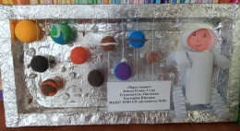 | scharowatatjana@yandex.ru
 | Зенков Егор  6 лет | Иванова Марина Владимировна, Гредюха Анастасия Михайловна | 1 | МАДОУ ГО «город Ирбит» Свердловской области «Детский сад №6» | + | + | 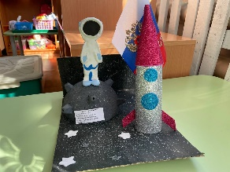 | ivanova.marina199919@gmail.com
 | Зенкова Вероника  5 лет | Хильченко Светлана Николаевна | 3 | Свердловская область, ГО «Город Ирбит» МАДОУ № 6  МАДОУ «Детский сад № 6» | + | + | 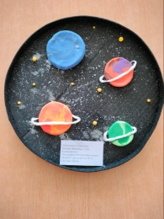 | nanojckina.el@yandex.ru
 | Зинатов Артур  5 лет | Горбунова Елена Алексеевна | 2 | ГО Красноуфимск  МАДОУ детский сад 3 | + | + |  | lenagorbunova84@mail.ru
 | Золина Ксения  4 года | Боталова Ольга Витальевна | 1 | Артинский муниципальный округ  Структурное подразделение МАОУ»Манчажская СОШ»-Детский сад с. Манчаж | + | + | 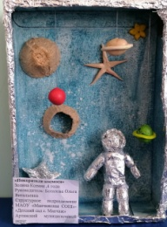 | olga.botalova.66@mail.ru
 | Золотарёв Всеволод  6 лет | Климова Анна Владимировна | 3 | Бисертский МО  МКДОУ N 1 | + | + | 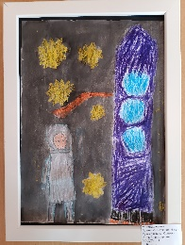 | klimova.ann2016@yandex.ru
 | Зыкова Алиса  3 года | Соколова Светлана Сергеевна, | 1 | МБОУ СОШ №6 г.Сухой Лог | + | + |  | ss-30081979@yandex.ru
 | Ившин Егор  6 лет | Зимина Анна Алексеевна | 1 | Бисертский МО  МКДОУ 1 «Солнышко» | + | + | 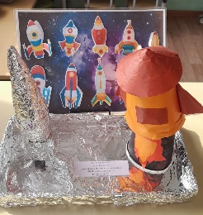 | АннА Холстинина <kholstinina_anna@mail.ru>
 | Иглина Маргарита  5 лет | Плотникова Мария Александровна | 1 | ГО Красноуфимск  МАДОУ ЦРР – детский сад | + | + | 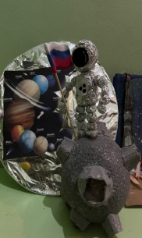 | plotnikm15@gmail.com
 | Илтубаева Катя  4 года | Акулова Мария Валерьевна | 2 | Березовский муниципальный округ  БМАДОУ «Детский сад № 16» | + | + | 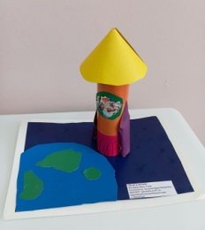 | r-omashka@mail.ru
 | Ильиных Софья  5 лет | Ширяева Ирина Геннадьевна | 2 | ГО Красноуфимск  МАДОУ детский сад 16 | + | + | 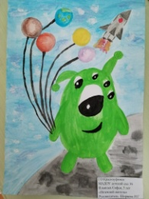 | irina.shiryaeva.74@mail.ru
 | Ильиных Ярослав  3 года | Брунер Любовь Викторовна | 1 | Полевской МО  МБДОУ ПМО СО «Детский сад № 28» | + | + | 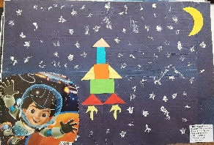 | scharowatatjana@yandex.ru
 | Ильина Мария  4 года | Голдырева Татьяна Николаевна | 2 | ГО Красноуфимск  МАДОУ ЦРР – детский сад | + | + |  | tanu_1968@mail.ru
 | Кантауров Егор  6 лет | Власова Татьяна Геннадьевна | 2 | Артинский муниципальный округ  п. Арти  МАДОУ «Детский сад «Сказка» структурное подразделение -Детский сад «Солнышко» | + | + |  | tany_vlasova73@mail.ru
 | Капитонов Илья  3 года | Черепанова Светлана Викторовна | 2 | ГО Красноуфимск  МАДОУ Детский сад 1 | + | + | 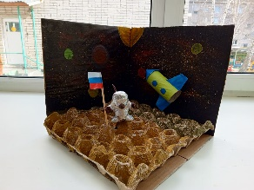 | irina.lady.smirnova@yandex.ru
 | Карпушин Пётр  2 года | Шулепова Ирина Валерьевна | 2 | ГО Красноуфимск  МАДОУ Детский сад 18 | + | + | 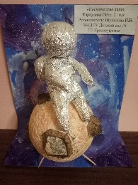 | shulepova.irina2014@yandex.ru
 | Качанова Злата, 3 года | Рафикова Лиана Данисовна | 3 | МБДОУ «Криулинский детский сад №3» | + | + | 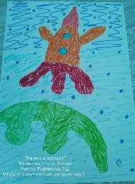 | lianhik87@gmail.com
 | Кечемова Карина  5 лет | Беломытцева Елена Игоревна | 2 | ГО Красноуфимск  МАДОУ детский сад 6 | + | + | 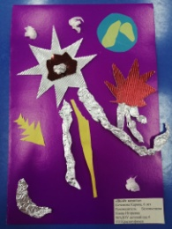 | tulina.lenochka@mail.ru
 | Ковальчук Маша 2 года | Рязанова Татьяна Павловна | 2 | МБОУ «Поташкинская СОШ»-«Березовская ООШ» структурное подравзделение детский сад д.Березовка | + | + | 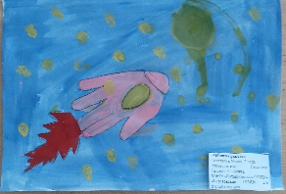 | tatanarazanova361@gmail.com
 | Коковин Иван  2г10м | Жуйкова Надежда Ефимовна | 3 | Муниципальный округ Сухой Лог  МБДОУ№3 | + | + | 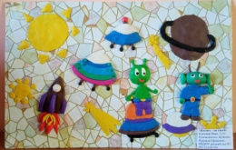 | zhuicova68@mail.ru
 | Коллектив младшей группы № 13  3-4 года | Тарасова Светлана Борисовна | 1 | Бисертский МО  МКДОУ № 1 «Солнышко» | + | + | 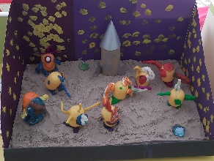 | svbtarasova@mail.ru
 | Коллектив «Талантливые пальчики»  2-3 года | Олюнина Марина Александровна | 1 | Бисертский МО  МКДОУ №1 « Солнышко» | + | + | 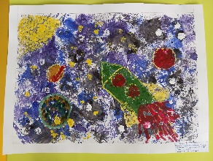 | Олюнина Марина <marina-olunina@yandex.ru>
 | Козионова Василиса  5 лет | Бурба Людмила Андреевна | 2 | Красноуфимск  МАДОУ детский сад 7 | + | + | ПДФ | ludmila_19941994@mail.ru
 | Комаров Максим  6 лет | Живодерова Юлия Германовна | 3 | г. Полевской  МБДОУ ПМО «Детский сад №40 общеразвивающего вида» | + | + |  | olga.pivovarova6868@mail.ru
 | Комиссаров Роман  3 года | Голосова Дарья Николаевна | 2 | ГО Красноуфимск  МАДОУ детский сад 2 | + | + |  | daryagolosova@mail.ru
 | Конашенков Александр  3 года | Пирогова Наталия Александровна | 2 | г. Краснотурьинск  МА ДОУ №8 | + | + |  | pinalita@mail.ru
 | Конева Елена  5 лет | Малышева Светлана Григорьевна | 2 | МБДОУ Криулинский детский сад №3 | + | + | Презентация | malishevasg2008@mail.ru
 | Коновалов Павел  3 года | Терских Зоя Геннадьевна | 3 | Пышминский МО  МБДОУ ПМО СО «Печеркинский детский сад» | + | + | 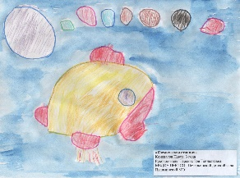 | zoia.tierskikh@mail.ru
 | Костылев Степан 4 года | Тычкина Елена Владимировна | 1 | г. Полевской  МБДОУ ПМО СО «Детский сад № 34» | + | + | 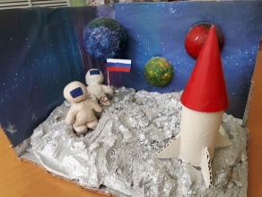 | lena.tychkina.76@mail.ru
 | Кудашкина София  3 года | Ожгихина Екатерина Юрьевна | 3 | Полевской  МБДОУ ПМО СО «Детский сад 28» | + | + | 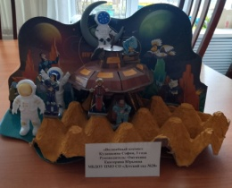 | scharowatatjana@yandex.ru
 | Кудрявцева Анастасия  5 лет | Кашина Людмила Леонидовна | 2 | ГО Каменск-Уральский  МКДОУ «Травянский детский сад» | + | + | 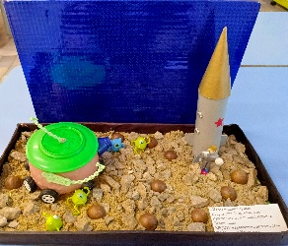 | nadyusha_mustafina@inbox.ru
 | Куимова Дарья Борисовна |  | 3 | Полевской муниципальный округ  МБДОУ ПМО № 40 | + | + |  | d.kuimova@mail.ru
 | Куклин Семен  6 лет | Павлова Лидия Юрьевна, Шульгина Надежда Николаевна | 3 | Асбестовский городской округ  МАДОУ «Детский сад комбинированного вида № 60»АМО СО | + | + |  | lidiya.pavlova2018@mail.ru
 | Куляшова Лиза  Ребенок –инвалид с НОДА  7 лет | Иванова Алена Викторовна | 1 | ГО Красноуфимск  МАДОУ ЦРР – детский сад | + | + | 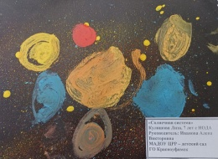 | angel.1211@mail.ru
 | Курманаева Дарина  6 лет | Климова Анна Владимировна | 2 | Бисертский МО  МКДОУ N 1 | + | + | 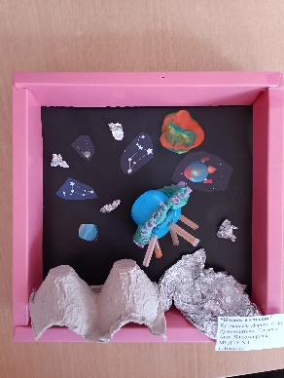 | klimova.ann2016@yandex.ru
 | Курмачева Елизавета  3 года | Колесникова Оксана Викторовна | 1 | г. Туринск  МАДОУ № 5 Детский сад «Огонек» | + | + | 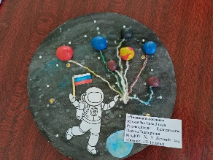 | nelli.starikova.1966@mail.ru
 | Лавринович Леонид  5 лет | Хазиахматова Светлана Валерьевна | 2 | Березовский Муниципальный округ  БМАДОУ детский сад №16 | + | + | 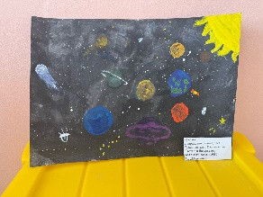 | super.andrucha2012@yandex.ru
 | Лавров Николай  6 лет | Гайнутдинова Марина Витальевна, Паршакова Анастасия Сергеевна | 2 | М.О Красноуральск  МБДОУ Детский сад №30 | + | + | 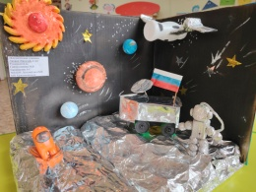 | gainutdinova.m@mail.ru
 | Левашкина Арина  7 лет | Гольц Лариса Ивановна | 1 | ГО Волчанск  МАДОУ ДС № 4 | + | + | 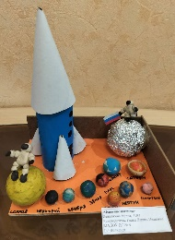 | goltz70@yandex.ru
 | Ленский Никита  3 года | Комлева Марина Вадимовна | 2 | МБДОУ ПМО СО «Пышминский детский сад №6» | + | + | 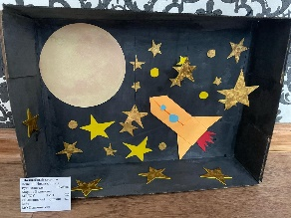 | marinkapalicina@mail.ru
 | Ломакина Яна  4 года | Ващенко Ольга Александровна | 3 | ГО Красноуфимск  МАДОУ Детский сад 17 | + | + | 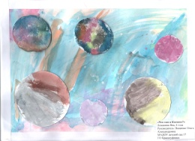 | olga1973-00@mail.ru
 | Лысцова Лизавета  5 лет | Шульгина Ольга Анатольевна | 1 | МО Богданович  Муниципальное автономное дошкольное образовательное учреждение муниципального округа Богданович «Детский сад № 9» комбинированного вида | + | + |  | mkdou9@uobgd.ru
 | Магасумов Тимур  4 | Зотова Анна Григорьевна | 3 | Свердловская область, Камышловский район, п/о Порошино 38 | + | + | 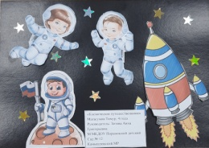 | zotovaanna679@gmail.com
 | Мальцев Степан  5 лет | Ширяева Ирина Геннадьевна | 2 | ГО Красноуфимск  МАДОУ детский сад 16 | + | + | 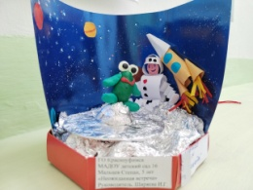 | irina.shiryaeva.74@mail.ru
 | Маннанова Анастасия  5 лет | Бриль Татьяна Владимировна | 1 | Пермский край, г. Чайковский  МАДОУ детский сад « 31 «Гусельки» | + | + | 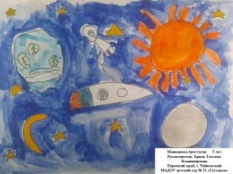 | 65962@mail.ru
 | Маренин Максим  2 года | Ябурова Наталья Николаевна | 2 | МО Краснотурьинск  МА ДОУ «Детский сад №8» | + | + | 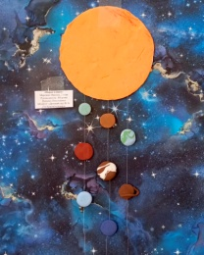 | bibik.miha@yandex.ru
 | Маренин Матвей  4 года | Флах Наталия Владимировна | 1 | МО Краснотурьинск  МА ДОУ «Детский сад №8» | + | + | 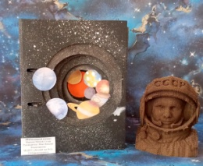 | bibik.miha@yandex.ru
 | Масленникова Кристина  7 лет | Ветлугина Елена Юрьевна | 1 | Город Реж Свердловская область  МБДОУ Детский сад КВ № 28 «Колокольчик» | + | + |  | vetlena1982@rambler.ru
 | Марьинских Ева  6 лет | Иванова Марина Владимировна, Гредюха Анастасия Михайловна | 2 | МАДОУ ГО «город Ирбит» Свердловской области «Детский сад №6» | + | + | 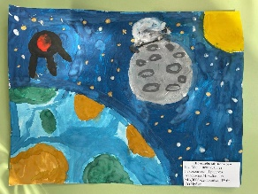 | ivanova.marina199919@gmail.com
 | Машков Дмитрий 5 лет | Буторина Елена Анатольевна | 3 | МО г.Алапаевск, Восточный округ  МАДОУ «Детский сад №35» | + | + | 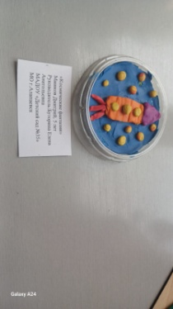 | ebutorina@list.ru
 | Мельниченко Денис  5 лет | Сидорова Ольга Владимировна | 2 | ГО Полевской  МБДОУ ПМО СО «Детский сад № 51» | + | + |  | angel-kisa444@mail.ru
 | Меркушев Савелий  5 лет | Филимонова Алена Сергеевна |  | Пермский край, г.Чайковский  МАДОУ Детский сад №31 «Гусельки» | + | + | 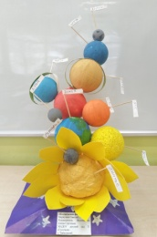 | as.filimonowa@yandex.ru
 | Минин Тимофей  6лет | Бологова Ольга Николаевна | 1 | с.Травянское, Каменский м.о., Свердловская обл.  МКДОУ «Травянский детский сад» | + | + | 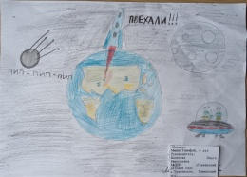 | olya_bologova65@mail.ru
 | Михайлова Ирина  5 лет | Иванова Валерия Сергеевна | 2 | ГО Красноуфимск  МАДОУ Детский сад 18 | + | + | 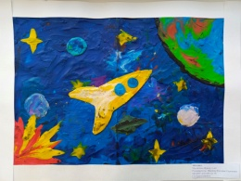 | elbrus93ler@gmail.com
 | Молокова Лада  4 года | Скотникова Елена Сергеевна | 2 | Свердловская область, МО Малышева  Муниципальное автономное дошкольное образовательное учреждение "Детский сад комбинированного вида №51 "Родничок" Малышевского муниципального округа  (МАДОУ № 51 «Родничок») | + | + |  | 9043802869@mail.ru
 | Моторина Ксения  2 года | Коробицина Оксана Викторовна | 1 | Свердловская область, ГО «город Ирбит»  МАДОУ «Детский сад № 27» | + | + |  | o.korobitsina2015@yandex.ru
 | Муниров Данил  7 лет | Галиахметова Светлана Валерьевна | 1 | МАДОУ N 34 ОСП 3, г.Ревда | + | + |  | galiahmetova1980@mail/ru
 | Мусалаев Камиль  5 лет | Васильева Елена Геннадьевна | 1 | МКДОУ Порошинский детский сад №12 | + | + | 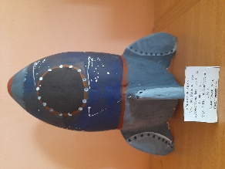 | elena.andreiii1998@yandex.ru
 | Мухамеджанов Даниил  4 года | Пестерева Мария Александровна | 3 | ГО Краснотурьинск  МА ДОУ №46 | + | + | 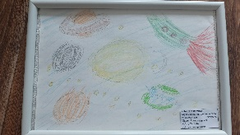 | marij1988@mail.ru
 | Назарова Вероника  6 лет | Шабардина Наталья Геннадьевна | 2 | ГО Красноуфимск  МАДОУ Детский сад 18 | + | + | 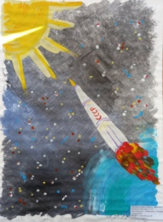 | natalja.schabardina@yandex.ru
 | Насонов Иван, 2 года | Елфимова любовь Витальевна | 2 | МКДОУ «Травянский детский сад» | + | + | 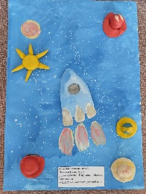 | luybov167@mail.ru
 | Науменко Дима  5 лет | Коротина Яна Алексеевна | 2 | Пермский край, г. Чайковский  МАДОУ Детский сад №31 «Гусельки» | + | + | 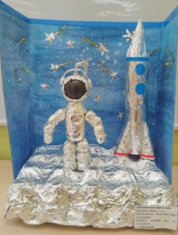 | yana.korotina95@list.ru
 | Неволина Таисия  5 лет | Гостюхина Вера Фёдоровна | 1 | Ачитский муниципальный округ, п.Ачит  МКДОУ АМО «Ачитский детский сад «Улыбка» - филиал «Ачитский детский сад «Ромашка» | + | + | 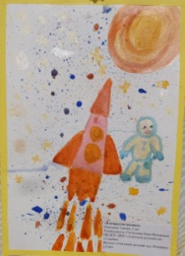 | veragostyuhina@bk.ru
 | Нежданова Камилла  4 года | Наножкина Елена Витальевна | 1 | Свердловская область, ГО «Город Ирбит» МАДОУ № 6  МАДОУ «Детский сад № 6» | + | + | 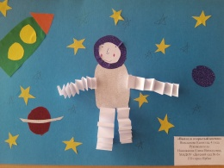 | nanojckina.el@yandex.ru
 | Немакова Ева  2 года 11 месяцев | Ушакова Светлана Николаевна | 2 | Бисертский муниципальный округ.  МКДОУ №1, « Солнышко» | + | + | 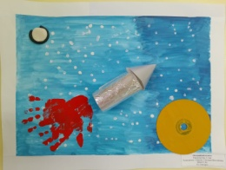 | svetlana.neputina@mail.ru
 | Никитин Дмитрий  4 года | Паршакова Анастасия Сергеевна  Гайнутдинова Марина Витальевна | 2 | МО Красноуральск  МБДОУ Детский сад №30 | + | + | 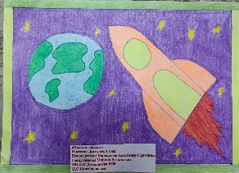 | an.parshakowa@yandex.ru
 | Николаев Владислав  3года | Мухамадиева Э.Ф. | 2 | МО Красноуфимск  МБДОУ «Криулинский детский сад №3» | + | + | 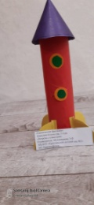 | elza.mukhamadieva2014@yandex.ru
 | Осипова Виолетта  5 лет | Юманова Анна Николаевна | 1 | Пермский край, г. Чайковский  МАДОУ Детский сад №31 «Гусельки», 3 корпус | + | + | 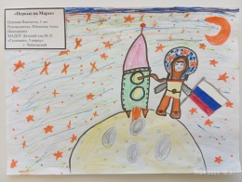 | anyuta.yumanova@yandex.ru
 | Пакетова Анастасия  6 лет | Ярмышева Надежда Николаевна | 2 | Красноуфимский муниципальный округ  Филиал МКДОУ «Бугалышский детский сад» -Усть-Машский детский сад | + | + | 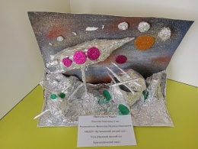 | ustmashskiydetskiysad@mail.ru
 | Пелипенко Саша  5 лет | Соколова Светлана Сергеевна | 2 | МБОУ СОШ №6 г.Сухой Лог | + | + | 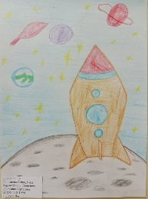 | ss-30081979@yandex.ru
 | Петров Дима  3 года | Коротаева Инна Николаевна | 1 | .Бисертский муниципальный округ  МКДОУ№1 | + | + | ПДФ | korotaevainna1975@yandex.ru
 | Петров Сергей  5 лет | Жужгова Алена Андреевна | 2 | Камышловский МР  МКДОУ Порошинский детский сад №12 | + | + | 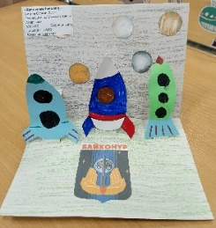 | alena190914@mail.ru
 | Петров Сергей  5 лет | Тагильцева Юлия Геннадьевна | 3 | МР Камышлов, п/о Порошино  МКДОУ Порошинский детский сад №12 | + | + |  | yulia.tagiltseva@yandex.ru
 | Пермяков Радель  5 лет | Усынина Гульнара Николаевна | 3 | г. Чайковский  МАДОУ Детский сад №31 «Гусельки» | + | + | 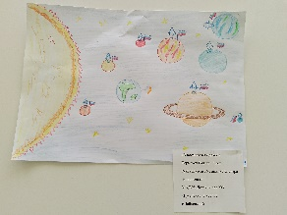 | usunina1965@mail.ru
 | Плевако Екатерина,  5 лет | Пушкарская Оксана Васильевна | 3 | Березовский муниципальный округ,  БМАДОУ " Детский сад №16" | + | + | 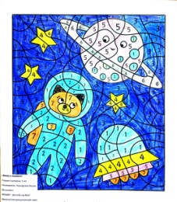 | ovp.78@mail.ru  bgo_dou16@mail.ru
 | Плотников Артемий  5 лет | Беляева Наталья Петровна Крашенинникова Вера Геннадьевна | 1 | МБДОУ ПМО СО «Детский сад №40 общеразвивающего вида» | + | + | 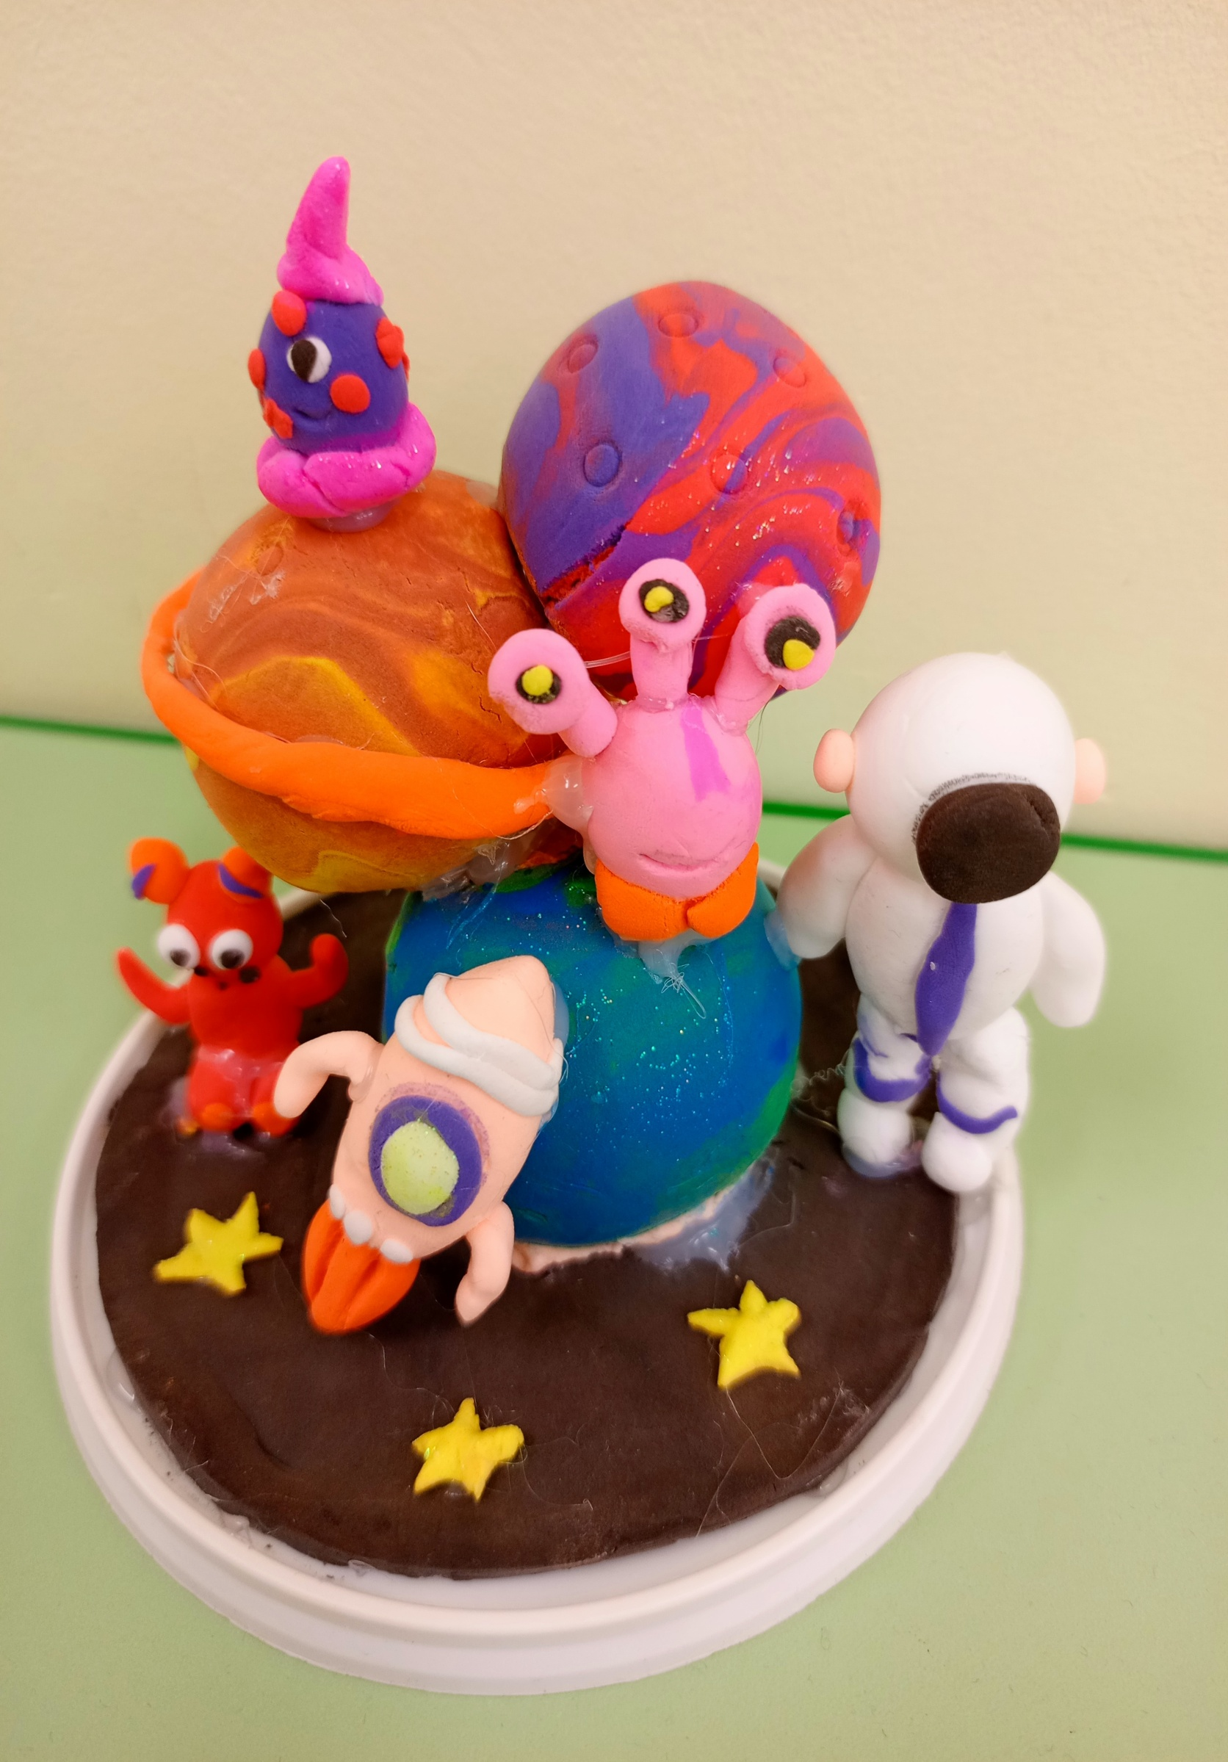 | natalia.belia2012@yandex.ru
 | Половников Артем  7 лет | Власова Татьяна Геннадьевна | 2 | Артинский муниципальный округ  п. Арти  МАДОУ «Детский сад «Сказка» структурное подразделение -Детский сад «Солнышко» | + | + |  | tany_vlasova73@mail.ru
 | Пономарева Елизавета  6 лет | Гарифуллина Вероника Владимировна | 1 | Малышева поселок городского типа Свердловской области  Муниципальное автономное дошкольное образовательное учреждение «Детский сад комбинированного вида № 51 «Родничок» | + | + | 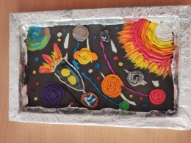 | ms.garifullina@bk.ru
 | Попова София  4 года | Голдырева Татьяна Николаевна | 1 | ГО Красноуфимск  МАДОУ ЦРР – детский сад | + | + | 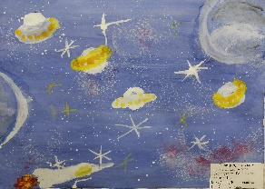 | tanu_1968@mail.ru
 | Потемкина Ольга Александровна |  | 3 | г.Полевской  ПМО МБДОУ №40 | + | + |  | ufalei74@mail.ru
 | Потемкина Яна  4 года | Захарова Наталия Алексеевна, Пухова Татьяна Николаевна | 2 | Город Красноуральск  МАДОУ Детский сад № 9 | + | + | 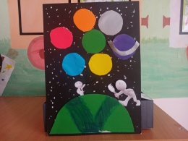 | pukhov1993@bk.ru
 | Почаева Доминика  2 года | Малых Алёна Тимергазиевна | 2 | Артинский ГО  МАДОУ Детский сад «Сказка» | + | + | 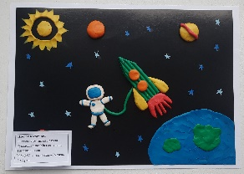 | vita_pochaeva@mail.ru
 | Приданниковы Настя и Таня  4 года | Корягина Лариса Владимировна | 2 | Полевской муниципальный округ  МБДОУ ПМО 40 | + | + | 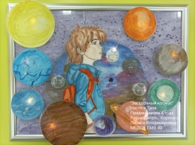 | luna8181@list.ru
 | Разновозрастная группа компенсирующей направленности | Старикова Нелли Анатольевна  Касаткина Илона Петровна | 1 | Свердловская обл. г. Туринск  МАДОУ № 5 Детский сад «Огонек» | + | + | 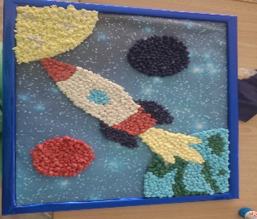 | nelli.starikova.1966@mail.ru
 | Рассохина Маргарита  5 лет | Воробьёва Надежда Абелькасымовна | 1 | ГО Каменск-Уральский  МКДОУ «Травянский детский сад» | + | + | 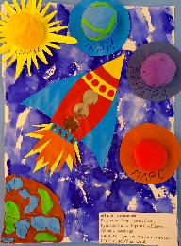 | nadyusha_mustafina@inbox.ru
 | Романов Павел  5 лет | Цепилова Евгения Андреевна | 2 | ГО Красноуфимск  МАДОУ детский сад 7 | + | + |  | tzepilova2011@yandex.ru
 | Романов Слава  6 лет | Власова Татьяна Геннадьевна | 1 | Артинский муниципальный округ  п. Арти  МАДОУ «Детский сад «Сказка» структурное подразделение -Детский сад «Солнышко» | + | + |  | tany_vlasova73@mail.ru
 | Рыбина Милана  3 года | Ващенко Ольга Александровна | 2 | ГО Красноуфимск  МАДОУ Детский сад 17 | + | + | 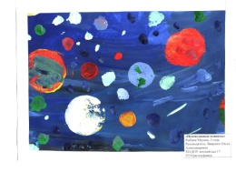 | olga1973-00@mail.ru
 | Рявкина Полина  6 лет | Горланова Елена Владимировна | 1 | МАДОУ Детский сад № 79 г. Каменск-Уральский | + | + | 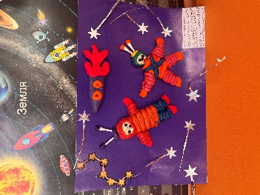 | e.gorlanova.2013@yandex.ru
 | Рясин Дима  6 лет | Левенских Анастасия Александровна, | 2 | МБДОУ детский сад № 27 Росинка | + | + | 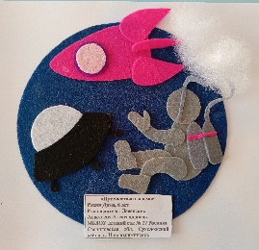 | levenskih85@yandex.ru
 | Савинков Петр  5 лет | Брызгунова Елена Геннадьевна | 1 | Свердловская область, артинский район  МАОУ «АСОШ№1» - структурное подразделение детский сад «Березка» | + | + | 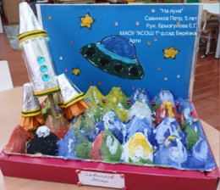 | bryzgunova.elena2016@yandex.ru
 | Сажина Катя  3 года | Харина Оксана Михайловна | 1 | п/о Порошино  Порошинский д/сад №12 | + | + | 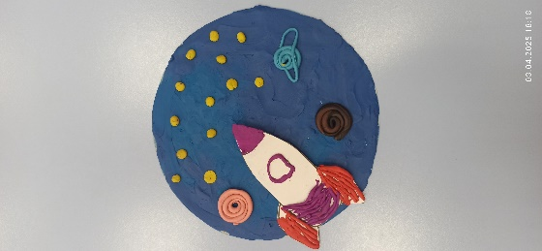 | harin.anton@yandex.ru
 | Селезнев Илья  5 лет | Федорова Елена Владимировна | 2 | Свердловская область , пгт. Малышева  МАДОУ «Детский сад комбинированного типа №51 «Родничок»» | + | + | 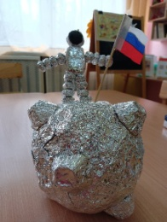 | gb.fedorova.10@mail.ru
 | Сенцов Павел  3 года | Терских Зоя Геннадьевна | 3 | Пышминский МО  МБДОУ ПМО СО «Печеркинский детский сад» | + | + | 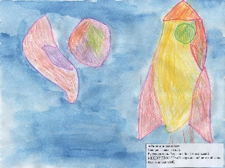 | zoia.tierskikh@mail.ru
 | Ситдикова Элина  4 года | Чеснокова Марина Владимировна | 1 | ГО Красноуфимск  МАДОУ Детский сад 18 | + | + |  | pashaeva-olga9494@mail.ru
 | Скакунова Анастасия  3 года | Комлева Марина Вадимовна | 1 | МБДОУ ПМО СО «Пышминский детский сад №6» | + | + | 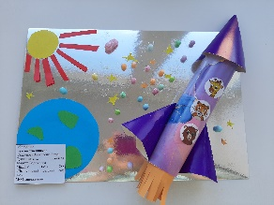 | marinkapalicina@mail.ru
 | Скоморохов Александр  7 лет | Богатова Альфия Рашитовна | 1 | Березовский МО  БМАДОУ «Детский сад № 16» | + | + |  | alfabogatova78@gmail.com
 | Соколова София  3 года | Соколова Светлана Сергеевна | 2 | Г.Сухой Лог, Свердловска область  МБОУ СОШ №6 | + | + | 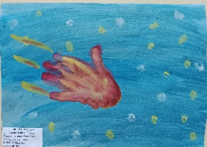 | ss-30081979@yandex.ru
 | Соснин Илья  5 лет | Беляева Наталья Петровна, Крашенинникова Вера Геннадьевна | 2 | МБДОУ ПМО СО «Детский сад №40 общеразвивающего вида» | + | + | 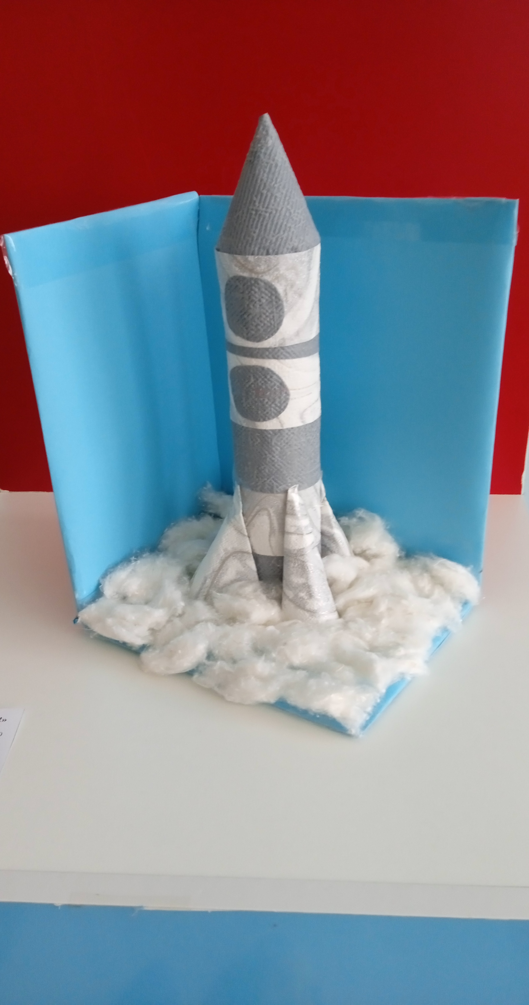 | natalia.belia2012@yandex.ru
 | Старцева Ксения  5 лет | Беляева Наталья Петровна Крашенинникова Вера Геннадьевна | 2 | МБДОУ ПМО СО «Детский сад №40 общеразвивающего вида» | + | + | 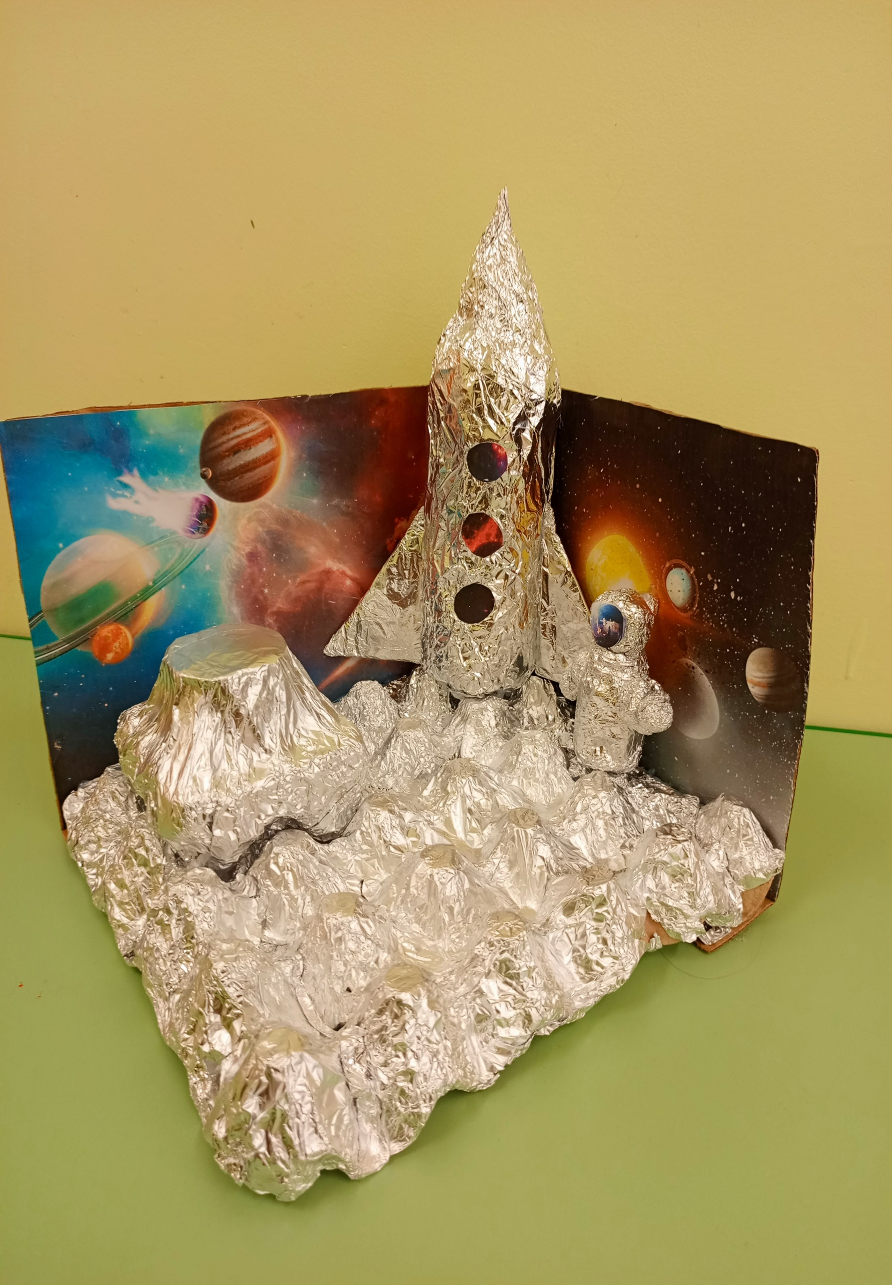 | natalia.belia2012@yandex.ru
 | Стригулина Юлия  4 года | Васильева Марина Валерьевна  Хасанова Мухтарамхан Алиакбаровна, | 1 | Малышевский МО  МАОУ Школа-сад № 42 | + | + | 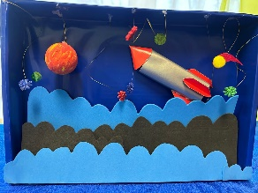 | muhtaramhan@mail.ru
 | Ташкин Артём  5 лет | Можевитина Анастасия Александровна | 1 | ГО Красноуфимск  МАДОУ детский сад 7 | + | + | 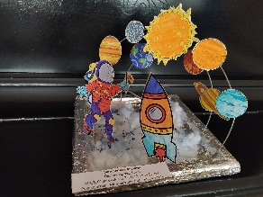 | moshevitina_anastasiya@mail.ru
 | Трубина Вероника  3 года | Комлева Марина Вадимовна | 2 | МБДОУ ПМО СО «Пышминский детский сад №6» | + | + | 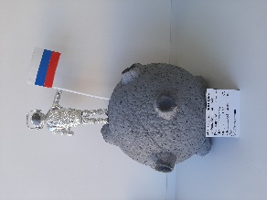 | marinkapalicina@mail.ru
 | Трушкова Кира  6 лет | Горбунова Елена Алексеевна | 1 | ГО Красноуфимск  МАДОУ детский сад 3 | + | + | 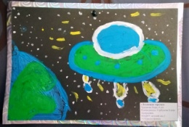 | lenagorbunova84@mail.ru
 | Турышева Таня  6 лет | Бессонова Наталья Леонидовна | 3 | ГО Красноуфимск  МАДОУ Детский сад 17 | + | + | 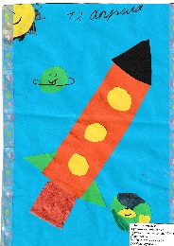 | 211111liza@mail.ru
 | Тушнолобов Михаил  5 лет | Тушнолобова Вера Викторовна | 2 | Туринский муниципальный округ  МАОУ Усениновская СОШ | + | + | 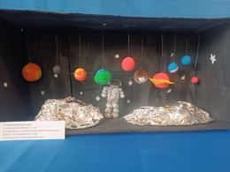 | useninovo88@mail.ru
 | Тушнолобова Арина  3 года | Мичурова Людмила Николаевна | 3 | Туринский муниципальный округ  МАОУ Усениновская СОШ | + | + | 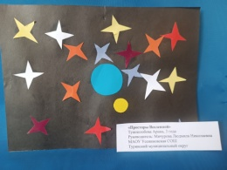 | useninovo88@mail.ru
 | Удавицкий Дима  4 года | Набиева Лариса Васильевна | 2 | ГО Красноуфимск  МАДОУ Детский сад 18 | + | + | 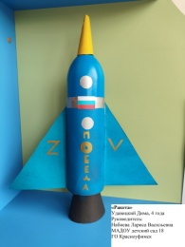 | lar.nabieva@yandex.ru
 | Умерова Диана  4 года | Сулейманова Елена Николаевна | 1 | Свердловская обл. пгт Пышма  МБДОУ ПМО СО «Пышминский детский сад №6» | + | + | 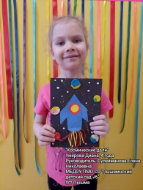 | elena.kudrinskih@mail.ru
 | Устьянцев Мирон  3 года | Комлева Марина Вадимовна | 2 | МБДОУ ПМО СО «Пышминский детский сад №6» | + | + | 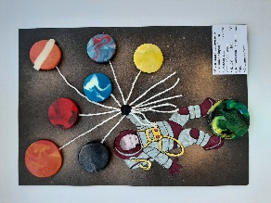 | marinkapalicina@mail.ru
 | Устьянцева Вика  4 года | Щербакова Ольга Леонидовна, Спирина Ольга Петровна | 1 | Свердловская область, МО Малышева  Муниципальное автономное дошкольное образовательное учреждение "Детский сад комбинированного вида №51 "Родничок" Малышевского муниципального округа  (МАДОУ № 51 «Родничок») | + | + |  | 9043802869@mail.ru
 | Ушаков Артём  6 лет | Пылаева Юлия Витальевна | 1 | Бисертский МО  МКДОУ № 1 «Солнышко» | + | + | 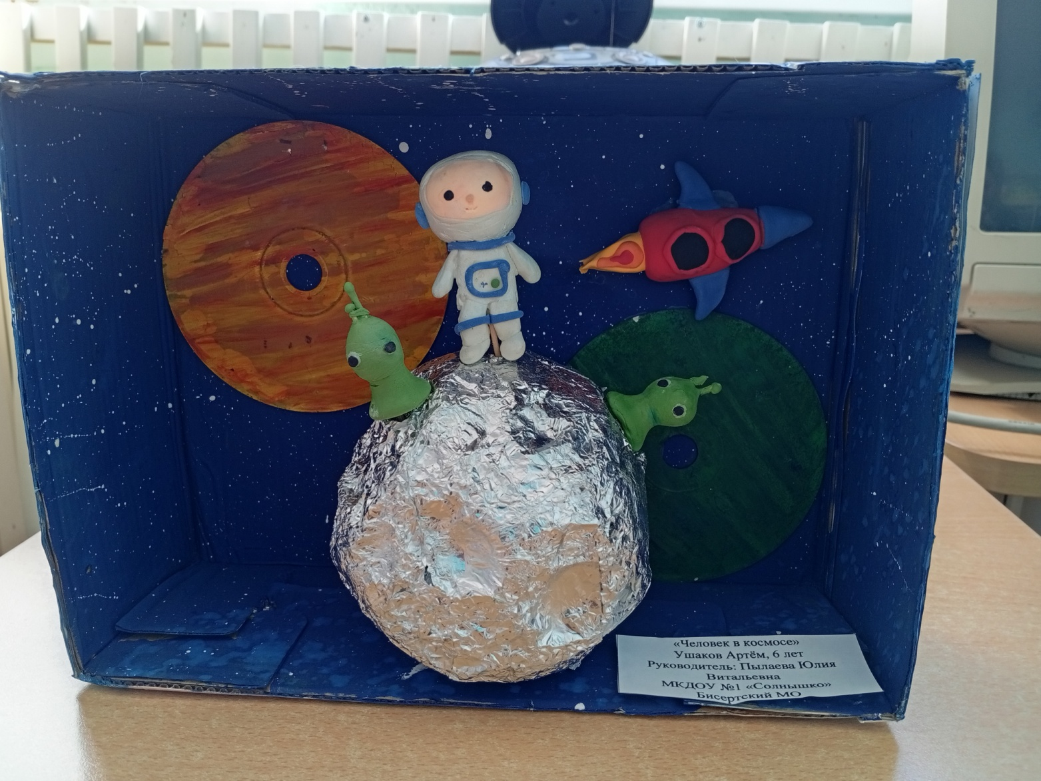 | pylaeva-78@mail.ru
 | Фатеева Милана  3 года | Кудрявцева Лариса Николаевна | 2 | г. Тавда, МКДОУ детский сад № 6 | + | + | 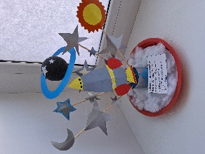 | lora30.69@mail.ru
 | Филиппов Федор  4 года | Кривоногова Светлана Олеговна | 2 | Свердловская область г.Алапаевск  МАДОУ «Детский сад № 35 комбинированного вида» | + | + | 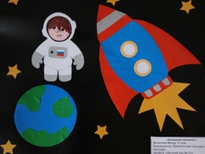 | krivonogova_svetlana@mail.ru
 | Федяков Роман  4 года | Ахмерова Валентина Григорьевна | 3 | Артинский муниципальный округ  МАОУ «АСОШ №1»-структурное подразделение детский сад «Берёзка» | + | + | 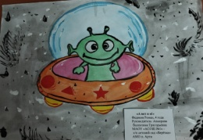 | ahmerowavalentina@yandex.ru
 | Федоров Федя  4 года | Щербакова Ольга Леонидовна  Спирина Ольга Петровна  Щекалева Любовь Викторовна | 1 | Свердловская область, МО Малышева  Муниципальное автономное дошкольное образовательное учреждение "Детский сад комбинированного вида №51 "Родничок" Малышевского муниципального округа  (МАДОУ № 51 «Родничок») | + | + | 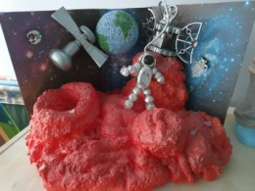 | 9043802869@mail.ru
 | Федоровских Елизавета  6лет | Бологова Ольга Николаевна | 1 | с.Травянское, Каменский м.о., Свердловская обл.  МКДОУ «Травянский детский сад» | + | + | 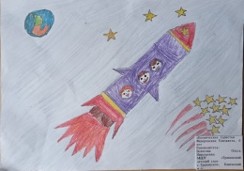 | olya_bologova65@mail.ru
 | Федяков Серёжа  2 года | Овчинникова Юлия Анатольевна | 2 | ГО Красноуфимск  МАДОУ ЦРР – детский сад | + | + |  | yulya-ov84@mail.ru
 | Фомина Полина  4 года | Наножкина Елена Витальевна | 3 | Свердловская область, ГО «Город Ирбит» МАДОУ № 6  МАДОУ «Детский сад № 6» | + | + | 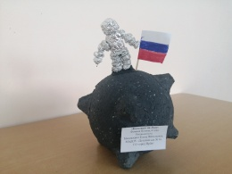 | nanojckina.el@yandex.ru
 | Фомичева Милана  5 лет | Зырянова Елена Евгеньевна | 3 | ГО Верхняя Пышма  МАДОУ «Детский сад №36» | + | + | 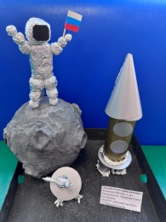 | 12alenka@mail.ru
 | Форов Павел  4 года | Коновалова Анастасия Михайловна | 1 | МКДОУ Порошинский детский сад № 12 | + | + |  | vkonovalov_78@mail.ru
 | Хаметова Ксения  4 лет | Трухина Наталья Николаевна | 3 | ГО Верхняя Пышма  МАДОУ «Детский сад № 36» | + | + | 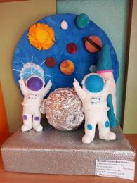 | trukhina1971@internet.ru
 | Харина Алиса  4 года | Акулова Мария Валерьевна | 3 | Березовский муниципальный округ  БМАДОУ «Детский сад № 16» | + | + | 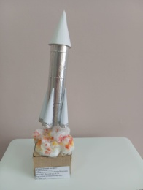 | r-omashka@mail.ru
 | Харина Мира  3 года | Шаймухаметова Светлана Валериевна | 3 | МО Ревда  МАДОУ детский сад №34 | + | + |  | kataieva1985@mail.ru
 | Хиндогин Владислав  5 лет | Аристова Анастасия Александровна | 1 | Малышева поселок городского типа Свердловской области  Муниципальное автономное дошкольное образовательное учреждение «Детский сад комбинированного вида № 51 «Родничок» | + | + | 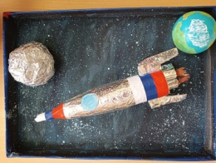 | ansstassia17@yandex.ru
 | Хисматова Милана  4 года | Плешивцева Татьяна Васильевна | 1 | ГО Красноуфимск  МАДОУ детский сад 16 | + | + | 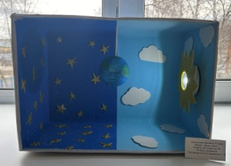 | gorodilova9809@mail.ru
 | Хлопчаров Гордей  5 лет | Усынина Гульнара Николаевна | 3 | г. Чайковский  МАДОУ Детский сад №31 «Гусельки» | + | + | 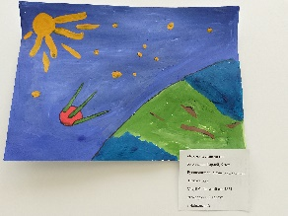 | usunina1965@mail.ru
 | Ходжазода Айшат  7 лет | Смирнова Татьяна Петровна, воспитатель  +7 9827469631 | 1 | ГО Красноуфимск  МАДОУ Детский сад 1 | + | + | 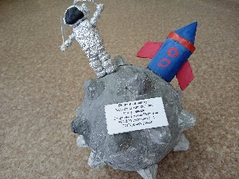 | irina.lady.smirnova@yandex.ru
 | Храмцова Арина  5 лет | Ярмиева Алина Ильдаровна | 1 | город Туринск Свердловской области  МАДОУ Детский сад № 4 «Василёк» | + | + |  | yarmieva-a@mail.ru
 | Хусаинова Амалия  6 лет | Шевченко Татьяна Наильевна | 1 | Свердловская область, г. Верхняя Пышма  МАДОУ «Детский сад № 22» | + | + | 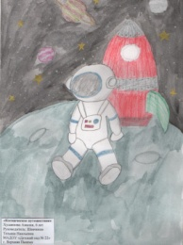 | shevchenko2882@mail.ru
 | Цебинога Егор Антонович  5 лет | Наножкина Елена Витальевна | 3 | Свердловская область, ГО «Город Ирбит» МАДОУ № 6  МАДОУ «Детский сад № 6» | + | + | 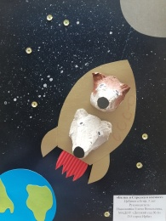 | nanojckina.el@yandex.ru
 | Цепилов Олег  4 года | Голдырева Татьяна Николаевна | 1 | ГО Красноуфимск  МАДОУ ЦРР – детский сад | + | + | 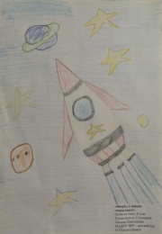 | tanu_1968@mail.ru
 | Чемезов Сергей  6лет | Бологова Ольга Николаевна | 1 | с.Травянское, Каменский м.о., Свердловская обл.  МКДОУ «Травянский детский сад» | + | + | 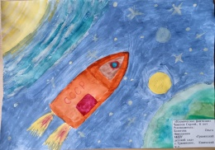 | olya_bologova65@mail.ru
 | Чёнушкин Платон  4 года | Акулова Мария Валерьевна | 3 | Березовский муниципальный округ  БМАДОУ «Детский сад № 16» | + | + | 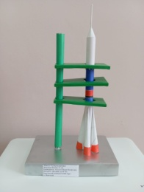 | r-omashka@mail.ru
 | Чупраков Степан  4 года | Беляева Наталья Петровна, Крашенинникова Вера Геннадьевна | 1 | МБДОУ ПМО СО «Детский сад №40 общеразвивающего вида» | + | + |  | natalia.belia2012@yandex.ru
 | Шайхутдинова Аделина  4 года | Иваева Алиса Салимяновна | 3 | Артинский район  МАОУ «Азигуловская школа имени Героя Советского Союза Н.Х. Хазипова» | + | + | 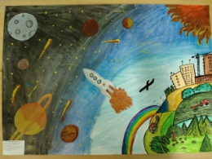 | ivaevaalica@yandex.ru
 | Шакиров Владислав  5 лет | Абубакирова Гулчехра Аблакимовна | 1 | Муниципальный округ Краснотурьинск  МА ДОУ «Детский сад № 4» | + | + | 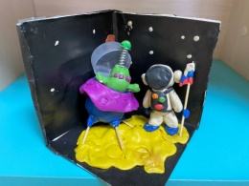 | gulya2809.ru@mail.ru
 | Шарипова Виолетта, 3 года | Заспанова Валентина Владимировна | 1 | г.Полевской,,  МБДОУ ПМО СО «Детский сад № 51» | + | + |  | vzaspanova77@mail.ru
 | Шахмин Евгений, 6 лет | Симонова Наталья Сергеевна | 1 | Полевской МО  МБДОУ ПМО СО «Детский сад № 28» | + | + | 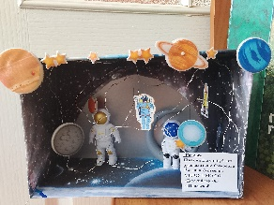 | scharowatatjana@yandex.ru
 | Шевельков Матвей  7 лет | Пивоварова Ольга Владимировна | 3 | г. Полевской  МБДОУ ПМО «Детский сад №40 общеразвивающего вида» | + | + | 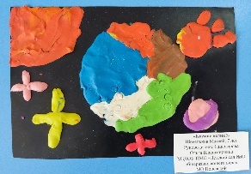 | olga.pivovarova6868@mail.ru
 | Шестаков Мирон  3 года | Пашкова Алена Риварисовна | 3 | Г. Каменск-Уральский  МАДОУ Детский сад 79 | + | + | 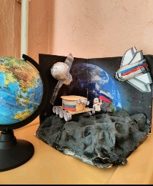 | alenushkaaaaaa@yandex.ru
 | Шишкина София 7 лет | Шаяхматова Радмила Рашитовна | 1 | МКДОУ «Бугалышский детский сад №2» | + | + | 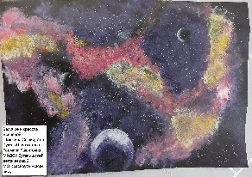 | radmila.radmila1986@yandex
 | Шульгина Ярослава  6 лет | Крашенинникова Галина Григорьевна | 3 | ГО Красноуфимск  МАДОУ детский сад 6 | + | + | 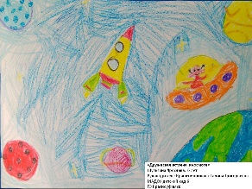 | galya.krasheninnikova.74@mail.ru
 | Шнюкова Лидия  3 года | Терских Зоя Геннадьевна | 3 | Пышминский МО  МБДОУ ПМО СО «Печеркинский детский сад» | + | + | 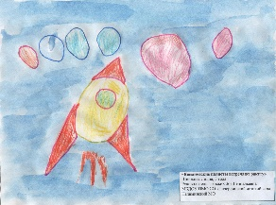 | zoia.tierskikh@mail.ru
 | Юрин Максим  2 года | Толкунова Елена Николаевна | 3 | Полевской МО  МБДОУ ПМО СО «Детский сад № 51» | += | + |  | danil.tolkunov@mail.ru
 | Юсовских Андрей  2 года | Овчинникова Юлия Анатольевна | 3 | ГО Красноуфимск  МАДОУ ЦРР – детский сад | + | + |  | yulya-ov84@mail.ru
 | Юшманова Вика  4 года | Ващенко Ольга Александровна | 1 | ГО Красноуфимск  МАДОУ Детский сад 17 | + | + | 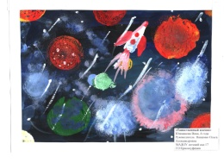 | olga1973-00@mail.ru
 | Ярмышева Василина  4 года | Есина Марина Валерьевна | 1 | Красноуфимский муниципальный округ  МКДОУ «Бугалышский детский сад №2» - Усть-Машский детский сад | + | + | 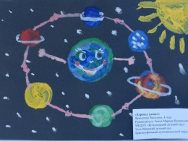 | ustmashskiydetskiysad@mail.ru
методическая разработка
 | Аристова Анастасия Александровна, Гарифуллина Вероника Владимировна, Иванова Ирина Станиславовна |  | 2 | Малышева поселок городского типа Свердловской области  Муниципальное автономное дошкольное образовательное учреждение «Детский сад комбинированного вида № 51 «Родничок» | + | + | Методическая разработка  «Космическое путешествие» | ansstassia17@yandex.ru  ms.garifullina@bk.ru  iriska.1974ru@mail.ru
 | Ахмерова Валентина Григорьевна |  | 1 | Артинский муниципальный округ  МАОУ «АСОШ №1»-структурное подразделение детский сад «Берёзка» | + | + | Семейная викторина «Космос рядом с нами» | ahmerowavalentina@yandex.ru
 | Баранова Светлана Сергеевна |  | 2 | ГО Красноуфимск  МАДОУ Детский сад 18 | + | + | Конспект ОД по познавательной деятельности «Загадочный космос». | lana.baranova.1988@mail.ru
 | Беляева Наталья Петровна |  | 1 | МБДОУ ПМО СО «Детский сад №40 общеразвивающего вида» | + | + | Сценарий досуговой деятельности в средней группе «Космическое приключение» | natalia.belia2012@yandex.ru
 | Беляева Юлия Владимировна |  | 1 | Свердловская область, Камышловский район  МКДОУ Порошинский детский сад №12 | + | + | Конспект НОД в старшей группе «Созвездие Большой Медведицы» | beeliaeva.1@mail.ru
 | Брызгунова Елена Геннадьевна |  | 1 | Свердловская область п.г.т.Арти  МАОУ «АСОШ №1» -структурное подразделение детский сад «Березка» | + | + | Проект «А из нашего окошка видно космоса немножко» | bryzgunova.elena2016@yandex.ru
 | Васильева Елена Геннадьевна, Тагильцева Юлия Геннадьевна |  | 3 | Камышловский р-он,Свердловская об.  МКДОУ Порошинский детский сад №12 | + | + | Проект «Этот удивительный космос» | elena.andreiii1998@yandex.ru
 | Ващенко Ольга Александровна |  | 3 | ГО Красноуфимск  МАДОУ Детский сад 17 | + | + | Детско-взрослый проект «Космос: путь к звездам» | olga1973-00@mail.ru
 | Габдуллина Анна Сергеевна |  | 3 | МБДОУ ПМО СО «Пышминский детский сад № 6» | + | + | ЛОГОпланшет «Нюша отправляется в полёт» | anna.gabdullina@mail.ru
 | Гасимова Наталья Валерьевна |  | 2 | МКДОУ АМО «Ачитский  детский сад «Улыбка» - филиал  «Верх-Тисинский детский сад «Солнышко», | + | + | Сценарий развлечения в разновозрастной группе «Полет в космос» | natalagasimova64@gmail.com
 | Дерябина Наталья Андреевна |  | 1 | г. Красноуральск  МАДОУ № 9 | + | + | Конспект образовательной деятельности по ознакомлению с окружающей действительностью "Путешествие в космос" для детей с ОНР | natysiaalena@mail.ru
 | Диджбалис Людмила Владимировна |  | 3 | ГО Красноуфимск  МАДОУ ЦРР – детский сад | + | + | Методическая разработка, конспект занятия «Будущие космонавты» | v-luda20@mail.ru
 | Добролюбова Марина Владимировна |  | 3 | МАДОУ «Детский сад комбинированного  вида №60» АМО СО | + | + | Конспект индивидуального логопедического  занятия “Путешествие на ракете”  (автоматизация звука [Р] в словах) | dobrolyubova.marina@mail.ru
 | Дубакова Елена Владимировна, Кузнецова Ольга Владиславовна |  | 2 | ГО Красноуфимск  МАДОУ детский сад 6 | + | + | Проект «Загадочный космос» | duboksika@bk.ru
 | Дымшакова Наталья Алексеевна |  | 3 | Тавдинский муниципальный округ  МКДОУ д/с № 13 | + | + | Проект «День космонавтики» | nata.kamyshenko@mail.ru
 | Жуйкова Надежда Ефимовна |  | 3 | Муниципальный округ Сухой Лог  МБДОУ№3 | + | + | «Что такое космос?» (детско – родительский проект) | zhuicova68@mail.ru
 | Захарова Наталия Алексеевна  Пухова Татьяна Николаевна |  | 3 | Город Красноуральск  МАДОУ Детский сад № 9 | + | + | Спортивно – развлекательное мероприятие ко Дню космонавтики (младшая группа)  Викторина для родителей «Космос» | pukhov1993@bk.ru
 | Иванова Валерия Сергеевна |  | 1 | ГО Красноуфимск  МАДОУ Детский сад 18 | + | + | Конспект образовательной деятельности «Космос» в средней группе | elbrus93ler@gmail.com
 | Кардашина Екатерина Владимировна |  | 3 | ГО Красноуфимск  МАДОУ Детский сад 17 | + | + | Сценарий досуговой деятельности в группе раннего возраста «Мы космонавты» | kardashinaekaterina1982@gmail.com
 | Карманова Анна Алексеевна |  | 3 | Полевской муниципальный округ  МБДОУ ПМО СО « Детский сад № 51» | + | + | Конспект занятия ко Дню космонавтики в группе раннего возраста (2–3 года) «Знакомство с космосом» | karma2020nova@mail.ru
 | Климова Анна Владимировна |  | 2 | Бисертский МО  МКДОУ 1 | + | + | Конспект интегрированного бинарного занятия  для детей старшей группы, посещающих логопункт, по теме:  «Космическое путешествие» | klimova.ann2016@yandex.ru
 | Клюшменкова Татьяна Валерьевна |  | 1 | Г. Туринск,  МАДОУ Детский сад №4 «Василёк» | + | + | Квест – игра в подготовительной группе «Путешествие в космос». | tklyushmenkova@bk.ru
 | Князева Татьяна Викторовна |  | 3 | Тавдинский МО  МКДОУ д/с №13 | + | + | Детско –родительский проект «Дети познают космос» | knjzeva.tatiana77@mail.ru
 | Коновалова Ирина Николаевна, музыкальный руководитель |  | 1 | ГО Красноуфимск  МАДОУ детский сад 1 | + | + | Сценарий досуговой деятельности в средней группе  «Космические просторы» | konovalovairina-1975@mail.ru
 | Копытова Ирина Николаевна |  | 2 | г. Асбест, Асбестовский муниципальный округ, Свердловская область  МАДОУ «Детский сад комбинированного вида № 60» АМО СО | + | + | Проект «Таинственный космос» | irina_krasnoborova@mail.ru
 | Королева Анна Ивановна |  | 1 | МБДОУ Детский сад № 8 МО Красноуральск | + | + | Конспект непосредственно-образовательной деятельности по познавательному развитию для детей 4-5 лет «Хранители космоса». | anna-martyshauskas@mail.ru
 | Костарева Ирина Викторовна |  | 2 | Г Красноуфимск  МАДОУ детский сад 6 | + | + | Конспект занятия в средней группе «Путешествие в космос» | kostareva.irina2010@yandex.ru
 | Крашенинникова Галина Григорьевна |  | 2 | ГО Красноуфимск  МАДОУ детский сад 6 | + | + | Конспект занятия по развитию речи с детьми старшего дошкольного возраста  на тему «Космическая профессия» | galya.krasheninnikova.74@mail.ru
 | Кузнецова Юлия Юрьевна |  | 1 | ГО Красноуфимск  МАДОУ ЦРР – детский сад | + | + | Познавательно спортивный проект «Космические дали» | kuzn.iulija2015@yandex.ru
 | Кузьмичева Елена Владимировна |  | 3 | г. Полевской  МБДОУ ПМО СО “Детский сад №32” | + | + | Конспект занятия по аппликации из цветной бумаги в группе раннего возраста ко дню Космонавтики | yelena.kuzmicheva.72@mail.ru
 | Кулябина Гульнара Гарифулловна |  | 3 | Город Североуральск Свердловская область  МАДОУ № 4 | + | + | Методические рекомендации по организации образовательной деятельности  в средней группе образовательная область «Художественно-эстетическое развитие»  тема «Космическая ракета» | gulya.77@mail.ru
 | Кустова Евгения Владимировна |  | 2 | ГО Красноуфимск  МАДОУ детский сад 17 | + | + | Конспект НОД в младшей группе на тему «Удивительный космос!» | evgeniyakus88@gmail.com
 | Лапшина Галина Анатольевна |  | 3 | ГО Красноуфимск  МАДОУ детский сад 10 | + | + | Конспект занятия ко дню космонавтики в младшей группе «Путешествие в космос» | gala.lapshna2017@yandex.ru
 | Ларюшкина Елена Леонидовна,  Шардинова Ольга Владимировна |  | 2 | Каменск-Уральский ГО  МАДОУ «Детский сад № 95 комбинированного вида» | + | + | Проект для детей старшего дошкольного возраста «Загадочный космос» | laryushkina-elena@mail.ru
 | Лобанова Анна Васильевна, музыкальный руководитель;  Луткова Марина Ивановна, воспитатель |  | 2 | МО Богданович  МАДОУ № 39 «Гнездышко» | + | + | Сценарий музыкального развлечения в подготовительной группе  «Космическое путешествие» | julia_spedagog@mail.ru
 | Машкина Надежда Сергеевна |  | 1 | МАДОУ «Детский сад № 3» г. Североуральск | + | + | Технологическая карта группового занятия  «Чудо - космос» для детей с ОВЗ | ycntgkzrjdf@mail.ru
 | Михальченко Наталья Владимировна |  | 3 | Асбестовский муниципальный округ, Свердловской области  Муниципальное автономное дошкольное образовательное учреждение детский сад комбинированного вида 60 | + | + | Конспект занятия педагога-психолога с детьми старшего дошкольного возраста на тему “Космос” с использованием методов арт-терапии | 1877-84@mail.ru
 | Моховикова Татьяна Викторовна |  | 1 | ГО Красноуфимск  МАОУ детский сад 6 | + | + | НОД по познавательному развитию на тему: «Большое космическое путешествие» с использованием технологии ТРИЗ | mohovikova.tatyana2013@yandex.ru
 | Назарова Светлана Михайловна |  | 3 | г. Полевской  МБДОУ ПМО СО «Детский сад 28» | + | + | игра «Космос» | scharowatatjana@yandex.ru
 | Никитина Наталья Владимировна |  | 2 | Каменск-Уральский ГО  МАДОУ"Детский сад 79" | + | + | Квест-игра "Космические путешественники" | n.nikitosa@yandex.ru
 | Николаева Татьяна Тимофеевна, Пишукова Наталья Павловна, |  | 2 | Артинский МО  МАДОУ «Детский сад «Капелька» | + | + | Конспект открытого интегрированного занятия по ФЭМП в подготовительной группе на тему «Юные космонавты» | nikolaevatatyna@yandex.ru
 | Одегова Наталья Александровна |  | 2 | Бисертский МО  МКДОУ 1 | + | + | Конспект интегрированного бинарного занятия  для детей старшей группы, посещающих логопункт, по теме:  «Космическое путешествие» | klimova.ann2016@yandex.ru
 | Озорнина Татьяна Павловна |  | 1 | ГО Красноуфимск  МАДОУ Детский сад 18 | + | + | Мастер – класс «Космическое пространство» | vtanya017@gmail.com
 | Ошуркова Наталья Владимировна |  | 2 | ГО Красноуфимск  МАДОУ детский сад 6 | + | + | Конспект НОД по познавательному развитию  «Путешествие в космос» в первой группе раннего возраста | 89502087093nata@mail.ru
 | Павлова Лидия Юрьевна, Шульгина Надежда Николаевна |  | 3 | Асбестовский городской округ  МАДОУ «Детский сад комбинированного вида № 60» | + | + | мастер-класс для родителей и дошкольников старшего возраста (лепка) «На просторах вселенной» | lidiya.pavlova2018@mail.ru
 | Павлова Рушания Кеддусовна |  | 2 | Полевской  МБДОУ ПМО СО «Детский сад «28» | + | + | Спортивный квест для дошкольников ко Дню Космонавтики | scharowatatjana@yandex.ru
 | Паламарчук Ирина Анатольевна |  | 1 | МАДОУ Детский сад №8,  МО Туринск | + | + | Конспект занятия в подготовительной группе  «Разгадываем тайны космоса» | palamar4uk.irina@gmail.com
 | Петухова Е.Н., |  | 2 | МАДОУ Детский сад 79,  ГО Каменск-Уральский | + | + | Конспект занятия в средней группе  «Юные космонавты» | katrin20086@yandex.ru
 | Пиляева Татьяна Степановна, Кесарева Елена Леонидовна |  | 1 | Свердловская область  МАДОУ «Детский сад комбинированного вида №60» АМО СО | + | + | Квест-игра «Космическое путешествие: Готовы ракеты лететь на планеты!» | pilyaeva1062@mail.ru
 | Пупкова Наталья Михайловна |  | 1 | ГО Кравноуфимск  МАДОУ Детский сад 17 | + | + | Квест- игра «Космическое путешествие» | pupckowanat@yandex.ru
 | Расторгуева Светлана Сергеевна, Пылаева Татьяна Захаровна |  | 2 | пгт.Бисерть  МКДОУ №1 |  |  | «Путешествие в космос» | svetlana.rastorgueva.71@gmail.com
 | Рязанова Татьяна Павловна |  | 1 | МБОУ «Поташкинская СОШ»-«Березовская ООШ» структурное подравзделение детский сад д.Березовка | + | + | Сценарий совместной с родителями досуговой деятельности в разновозрастной группе  «Этот удивительный космос» | tatanarazanova361@gmail.com
 | Садретдинова Ольга Васильевна |  | 2 | ГО Красноуфимск  МАДОУ Детский сад 17 | + | + | Конспект «Космическое путешествие | don.sadretdinov@yandex.ru
 | Свириденко Ирина Николаевна, учитель-логопед  Луценко Юлия Анатольевна, воспитатель |  | 1 | ГО Красноуфимск  МАДОУ Детский сад 1 | + | + | Конспект интегрированного занятия по обучению грамоте для детей старшего дошкольного возраста «Космическое путешествие по стране «Грамотейка». | irina.lady.smirnova@yandex.ru
 | Сердюк Ирина Владимировна,  музыкальный руководитель Цивилёва Виктория Викторовна,  учитель-логопед |  | 1 | Артинский МО  МАДОУ «Детский сад «Капелька» | + | + | Конспект интегрированного занятия в старшей группе  «Космическое путешествие» | viktoriatsivileva@yandex.ru  serdukiv1978@mail.ru
 | Сидорова Ольга Владимировна |  | 1 | ГО Полевской  МБДОУ ПМО СО «Детский сад № 51» | + | + | Конспект занятия «Космическое путешествие» | angel-kisa444@mail.ru
 | Смолягина Ольга Евгеньевна |  | 2 | г. Каменск -Уральский,  МАДОУ Детский сад №79 | + | + | Краткосрочный проект для детей средней группы "Этот загадочный космос" | olga.ziryanova.84@mail.ru
 | Спирина Ольга Петровна, Щербакова Ольга Леонидовна, Скотникова Елена Сергеевна |  | 2 | Свердловская область, МО Малышева  МАДОУ "Детский сад комбинированного вида №51 "Родничок" Малышевского муниципального округа  (МАДОУ № 51 «Родничок») | + | + | Проект «Путешествие в загадочный космос» | 9043802869@mail.ru
 | Сулейманова Елена Николаевна |  | 3 | Свердловская обл. пгт Пышма  МБДОУ ПМО СО «Пышминский детский сад №6» | + | + | Конспект занятия «Ракета» | elena.kudrinskih@mail.ru
 | Терещенко Татьяна Ивановна |  | 1 | Полевской городской округ  МБДОУ ПМО СО «Детский сад № 69 комбинированного вида» | + | + | Сценарий досуговой деятельности в старшей и подготовительной группе Квест-игра «Космическое путешествие» | tereschenko_ti@mail.ru
 | Тимганова Альбина Альбертовна |  | 2 | МКДОУ Порошинский Детский сад 12,  Камышловского района,  Свердловская область | + | + | Сценарий досуговой деятельности в младшей группе «День космонавтики» | albina.timganovaa@yandex.ru
 | Толкунова Елена Николаевна |  | 3 | Полевской муниципальный округ  МБДОУ ПМО СО « Детский сад № 51» | + | + | Сценарий развлечения ко дню космонавтики для детей 2-3 лет на тему "Космическое путешествие" | danil.tolkunov@mail.ru
 | Трифонова Ирина Валерьевна |  | 1 | Филиал МБДОУ «Криулинский детский сад № 3»-Саранинский детский сад | + | + | Сценарий досуговой деятельности в подготовительной группе  «Космическое путешествие» | iv.trifonova@bk.ru
 | Труфанова Ирина Владимировна |  | 2 | г. Сухой Лог  МБОУ ООШ № 6 | + | + | Детско-взрослый исследовательский проект в стихах для детей 6-7 лет  «Планеты Солнечной системы» | trufanowa.ira2014@yandex.ru
 | Тутаева Лилия Васильевна,  Филимонова Дина Ильясовна,  Гачегова Яна Сергеевна, |  | 3 | МАДОУ «Детский сад комбинированного вида №60» Асбестовский МО | + | + | НОД «Путешествие к звездам» для воспитанников группы компенсирующей направленности с ТНР (6-7 лет) | ballau@inbox.ru
 | Улатова Елена Сергеевна |  | 3 | Артинский Муниципальный Округ  МАОУ « АСОШ» № 1- структурное подразделение» Детский сад «Березка» | + | + | Методическая разработка «День космонавтики» | lena.ulatova83@mail.ru
 | Усольцева Надежда Владимировна |  | 3 | Березовский МО  БМАДОУ «Детский сад № 16» | + | + | Мастер-класс  «Создание онлайн-игр для детей старшего дошкольного возраста по теме «Космос» | nadezhdausoltsewa@yandex.ru
 | Устюгова Зоя леонидовна, Саярова Зульфия Тимерхановна |  | 2 | ГО Красноуфимск  МАДОУ Детский сад 17 | + | + | Методическая разработка  «Большое космическое путешествие» | zoya.ustyugova@yandex.ru
 | Ушакова Анастасия Владимировна |  | 2 | Полевской  МБДОУ ПМО СО «Детский сад №28» | + | + | Конспект занятия «Космическое путешествие» | scharowatatjana@yandex.ru
 | Хайруллина Лариса Валерьевна |  | 3 | Красноуральск  МАДОУ Детский сад 9 | + | + | «Космические просторы» | larziryanova@yandex.ru
 | Харина Оксана Михайловна |  | 2 | п/о Порошино  Порошинский д/сад №12 | + | + | Методическая разработка «Загадочный космос» | harin.anton@yandex.ru
 | Хвостанцева Алина Альбертовна |  | 3 | Малышевский муниципальный округ  МАОУ Школа – сад № 42 | + | + | Технологическая карта занятия для детей четвертого года жизни «Космос» | lina-xvost@mail.ru
 | Шистерова Анастасия Юрьевна |  | 1 | МАДОУ Детский сад 18  ГО Красноуфимск | + | + | Конспект ОД «Путешествие в космос» в подготовительной группе.  (Аппликация с элементами нетрадиционного рисования) | banderosj@mail.ru
 | Шклярская Ксения Игоревна |  | 2 | Свердловская область, г. Полевской  МБДОУ ПМО СО «Детский сад № 32» | + | + | Конспект НОД по развитию речи «Путешествие на Марс»  возрастная группа 2-3 года | boomzima@mail.ru
 | Шуткова Юлия Анатольевна |  | 3 | Тавдинский муниципальный округ  Муниципальное казенное дошкольное образовательное учреждение детский сад № 18 комбинированного вида | + | + | Методическая разработка «Звездные дали» | jullaa75@mail.ru
 | Якунина Юлия Владимировна |  | 2 | Полевской  МБДОУ ПМО СО «Детский сад «28» | + | + | Сценарий развлечения для детей старшей группы «Космическое путешествие» | scharowatatjana@yandex.ru
свободная номинация
 | 2 младшая группа «Пчёлки» | Маркова Надежда Геннадьевна, Юмаева Ольга Владимировна | 1 | МБДОУ ПМО СО «Пышминский детский сад №6» | + | + | https://vk.com/wall-190771900_3015 | ng09051991@gmail.com
 | Баушев Георгий, Шадрина Анна  7 лет | Чебыкина Ольга Витальевна | 2 | Артинский МО  МАДОУ «Детский сад «Радуга» | + | + | https://cloud.mail.ru/public/PMYm/WPtDhiZ58 | 9220301732@mail.ru
 | Коллектив «Звездочки»  4-7 лет | Тумова Светлана Васильевна | 2 | МО Сухой Лог  МБ ДОУ №3 детский сад «Умка» | + | + | https://vk.com/video-207051458_456239167?list=9ca76dc1eff42a0505 | tumovasvet@mail.ru
 | Коллектив «Космический отряд» | Есина Марина Валерьевна | 1 | Красноуфимский муниципальный округ  МКДОУ «Бугалышский детский сад №2» - Усть-Машский детский сад | + | + | 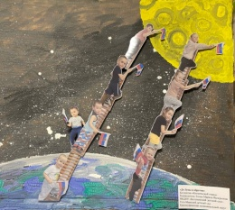 | ustmashskiydetskiysad@mail.ru
 | Подготовительная группа «Пчёлки» | Мытницкая Лилия Бариевна | 3 | Североуральский МО  МАДОУ «Детский сад № 3» | + | + | https://vk.com/wall-203721003_741 | loginova_lilya@mail.ru
 | Телестудия «Звездочки»  4-7 лет | Дунаева Анастасия Викторовна | 1 | ГО Красноуфимск  МАДОУ детский сад 16 | + | + | https://vk.com/wall549383559_79 | gorodilova9809@mail.ru
танцевальная композиция
 | группа Радуга коррекционная группа  6-7 лет | Музыкальный руководитель Калинина Альфира Равиновна  воспитатель Илюшенко Елена Анатольевна | 3 | Свердловская область г.о.Красноуральск  МАДОУ Детский сад 18 | + | + | https://vk.com/wall225281634_6440 | alfira.solovey@mail.ru
 | «Звездочки»  5-7 лет | Малышева Светлана Григорьевна  Жеребчикова Светлана Викторовна | 3 | МБДОУ Криулинский детский сад №3 | + | + | https://cloud.mail.ru/public/Hw2P/aeNtij6rD | malishevasg2008@mail.ru  +
 | Танцевальный коллектив «Ромашка» 5-7 лет | Каптиева Наталья Анатольевна,  Кузинбаева Роза Тимофеевна | 2 | Филиал МАОУ «Староартинская СОШ» детский сад «Родничок» д. Пантелейково | + | + | https://vk.com/wall36572587_3449 | rodnichokd@bk.ru
 | Танцевальный коллектив «Сказочная галлактика»  5-7 лет | Сердюк Ирина Владимировна | 1 | Артинский Г.О  МАДОУ « Детский сад « Капелька» | + | + | https://vk.com/wall630640292_8 | serdukiv1978@mail.ru
фотогалерея
 | II группа раннего возраста  «Карапузики»  2 – 3 года | Давыдова Светлана Валерьевна | 1 | Туринский муниципальный округ  МАДОУ Детский сад № 5 «Огонёк» | + | + | https://vk.com/wall-213763835_113 | davydova_1977@mail.ru
 | Акулова Мария Валерьевна |  | 2 | Березовский муниципальный округ  БМАДОУ «Детский сад № 16» | + | + | 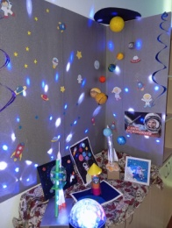 | r-omashka@mail.ru
 | Бегаева Алена Сергеевна |  | 1 | МКДОУ «Бугалышский детский сад №2» | + | + | https://vk.com/wall134375078_1633 | begaeva.a@mail.ru
 | Группа «Колокольчики»  2 года | Иванова Инна Николаевна | 2 | ГО город Ирбит  МАДОУ «Детский сад № 26» | + | + | 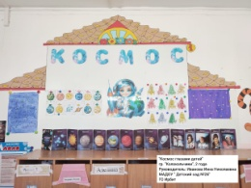 | irbitsad26@mail.ru
 | Группа раннего возраста  2-3 года | Овчинникова Марина Геннадьевна | 1 | Бисертский муниципальный округ  МКДОУ № 1 | + | + | Видео | marina201429@mail.ru
 | Группа раннего возраста «Теремок» | Уварова Мария Алексеевна | 3 | ГО Красноуфимск  МАДОУ детский сад 10 | + | + | 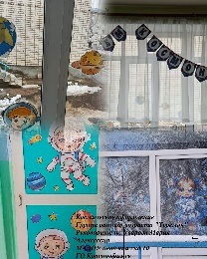 | uvarova.marija11@yandex.ru
 | Группа «Родничок»  5 лет | Фаркова Лилия Владимировна | 2 | г. Краснотурьинск, поселок Рудничный  МА ДОУ № 42 | + | + | 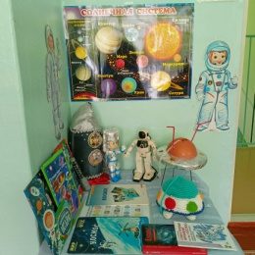 | lilia.farkowa@yandex.ru
 | Группа «Цыплята»  3года | Ошуркова Наталья Владимировна | 3 | Город Полевской  МБДОУ ПМО 40 | + | + | 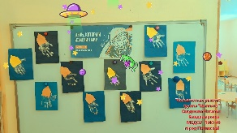 | oshurkova82@vk.com
 | Корепанов Илья  4 года | Захарова Наталия Алексеевна  Пухова Татьяна Николаевна | 3 | Город Красноуральск  МАДОУ Детский сад № 9 | + | + | 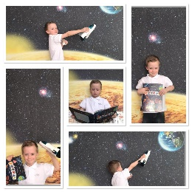 | pukhov1993@bk.ru
 | Пылаева Юлия Витальевна |  | 2 | Бисертский МО  МКДОУ № 1 «Солнышко» | + | + | 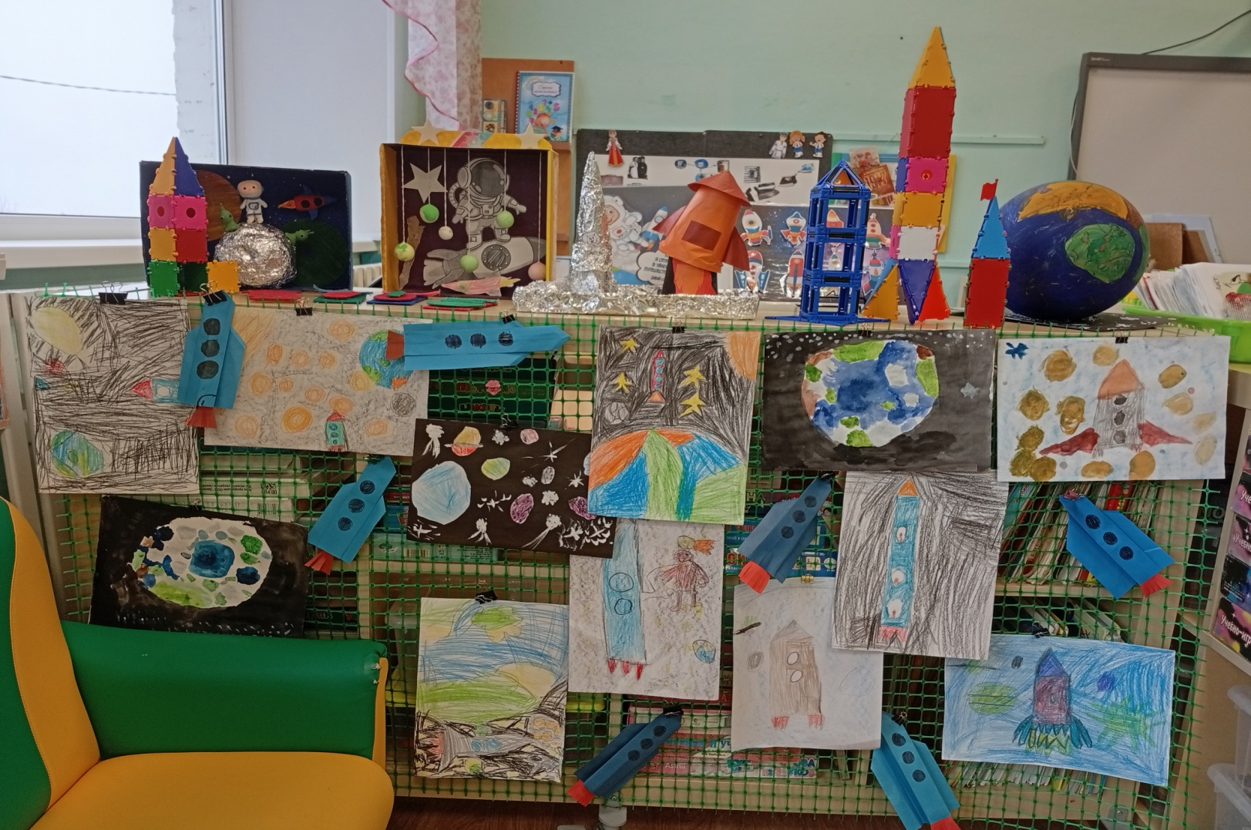 | pylaeva-78@mail.ru
 | Сидько Галина Сергеевна |  | 1 | П.Арти  МАДОУ «Детский сад «Радуга» | + | + | 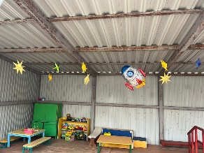 | galochkachebykina@mail.ru
 | Средняя группа «Лимончики»  5 лет. | Гараева Марина Анатольевна | 2 | Свердловская область, город Краснотурьинск, поселок Рудничный  МА ДОУ № 42 | + | + | 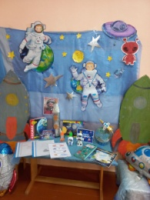 | marina.garaeva1965@mail.ru
 | Старшая группа №1 «Светлячки»  5-6 лет | Бойцова Елена Юрьевна | 1 | город Североуральск  МАДОУ «Детский сад» № 4 | + | + | Презентация | ek-1307@mail.ru
художественное слово
 | Афонасьева Вероника  5 лет | Бурачевская Наталья Сергеевна | 2 | МО Ревда  МАДОУ детский сад № 34 ОСП 3+ | + | + | https://vk.com/wall394571959_27 | natalia21083@mail.ru
 | Бурлаков Егор  5 лет | Якунина Юлия Владимировна | 1 | Г. Полевской  МБДОУ ПМО СО «Детский сад «28» | + | + | https://vk.com/wall-205587173_1548 | scharowatatjana@yandex.ru
 | Водовозов Арсений  6 лет | Расторгуева Светлана Сергеевна | 3 | пгт.Бисерть  МКДОУ №1 | + | + | Ролик | svetlana.rastorgueva.71@gmail.com
 | Волкова Анна  6 лет | Гостюхина Вера Фёдоровна | 1 | Ачитский муниципальный округ, п.Ачит  МКДОУ АМО «Ачитский детский сад «Улыбка» - филиал «Ачитский детский сад «Ромашка» | + | + | https://vk.com/clip404941936_456239102 | veragostyuhina@bk.ru
 | Волынщиков Савелий  4 года | Балашова Людмила Анатольевна | 1 | П.Арти  МАДОУ «Детский сад Капелька» | + | + | https://vk.com/wall71577394_56 | balaschovalud@yandex.ru
 | Гецель Матвей  6 лет | Корепанова Наталья Анатольевна | 1 | МО Ревда  МАДОУ детский сад № 34 ОСП 3 | + | + | https://vk.com/wall-228963297_90 | natalia21083@mail.ru
 | Гладкий Степан  4 года | Коротаева Инна Николаевна | 1 | .Бисертский муниципальный округ  МКДОУ№1 | + | + | https://vk.com/clip717595826_456239024?c=1 | korotaevainna1975@yandex.ru
 | Группа «Маленькая страна»  Дети 5-го года жизни | Воспитатели: Ханжина Наталия Анатольевна, Колчанова Алина Максимовна (89025840387),  инструктор по физической культуре: Бельш Юлия Викторовна, музыкальный руководитель Малогриценко Валерия Валерьевна. | 1 | Город Краснотурьинск  Муниципальное автономное дошкольное образовательное учреждение «Детский сад № 29» (МА ДОУ № 29) | + | + | https://vk.com/wall-198886791_1092 | koriakina2020@gmail.com
 | Даянова Алина  4 года | Коротаева Инна Николаевна | 1 | .Бисертский муниципальный округ  МКДОУ№1 | + | + | https://vk.com/clip717595826_456239023?c=1 | korotaevainna1975@yandex.ru
 | Дегтянников Кирилл  5 лет | Ларюшкина Елена Леонидовна,  Шардинова Ольга Владимировна | 1 | Каменск-Уральский ГО  МАДОУ «Детский сад № 95 комбинированного вида» | + | + | https://disk.yandex.ru/i/hT7HoVgF-nT6vg | laryushkina-elena@mail.ru
 | «Затейники»  (Байрашев Миша, Киселева Арина) | Прыткова Ксения Григорьевна,  Хомутова Татьяна Георгиевна | 1 | ГО «город Ирбит»  МАДОУ «Детский сад № 27» | + | + | https://vk.com/wall-198677806_1586 | ksenijapopovva@rambler.ru
 | Истомина Юлианна  5 лет | Морозова Наталья Сергеевна | 3 | ГО Каменск-Уральский  МАДОУ " Детский сад № 79" | + | + | https://vk.com/wall136676501_2808 | natalya.rybnikova.91@mail.ru
 | Калугин Семен  5 лет | Ширяева Ирина Геннадьевна | 1 | ГО Красноуфимск  МАДОУ детский сад 16 | + | + | https://cloud.mail.ru/public/6ve1/3iwmggPkB | irina.shiryaeva.74@mail.ru
 | Катырева Ангелина  4 года | Хурамшина Ольга Александровна | 3 | МКДОУ АМО «Ачитский детский сад « Улыбка»- филиал « Ачитский детский сад «Ромашка» | + | + | https://vk.com/wall409959842_871 | khuram.olga@uandex.ru
 | Коллектив «Звездочки»  4 года | Корягина Ольга Валентиновна | 2 | Г. Полевской  МБДОУ ПМО СО «Детский сад 28» | + | + | https://vk.com/wall-205587173_1559 | scharowatatjana@yandex.ru
 | Коллектив «Фантазеры» | Корепанова Наталья Анатольевна | 1 | МО Ревда  МАДОУ детский сад № 34 ОСП 3 | + | + | https://vk.com/wall-228963297_89 | natalia21083@mail.ru
 | Лунегова Валерия 6 лет | Машенькина Любовь Викторовна | 3 | Шалинский МО  МБДОУ «Детский сад № 3» | + | + | Ролик | lyubov.m1977@mail.ru
 | Мальцев Павел  5 лет | Русакова Светлана Николаевна | 2 | г. Каменск Уральский.  МАДОУ «Детский сад79» | + | + | https://vk.com/wall136676501_2809 | rucakova2007@yandex.ru
 | Ощукова Марина  7 лет | Шевченко Татьяна Наильевна | 1 | Свердловская область, г. Верхняя Пышма  МАДОУ «Детский сад № 22» |  |  | https://vk.com/wall-217035098_639 | shevchenko2882@mail.ru
 | Партозода Рухсора  7 лет | Дрокина Наталья Александровна | 2 | ГО Красноуфимск  МАДОУ Детский сад 17 | + | + | https://vk.com/wall550421405_720 | mkdou17@mail.ru
 | Попонина Александра  4 года | Озорнина Татьяна Павловна | 1 | ГО Красноуфимск  МАДОУ Детский сад 18 | + | + | https://vk.com/wall394657633_340 | vtanya017@gmail.com
 | Рубан Нина  4 года | Прыткова Ксения Григорьевна,  Хомутова Татьяна Георгиевна | 2 | ГО «город Ирбит»  МАДОУ «Детский сад № 27» | + | + | https://vk.com/wall-198677806_1586 | ksenijapopovva@rambler.ru
 | Рябова Эвелина (ОВЗ)  7 лет | Дерябина Наталья Андреевна, Корюкина Лариса Анатольевна | 1 | Г. Красноуральск  МАДОУ № 9 | + | + | https://cloud.mail.ru/public/No4D/UeFK18Ejg | natysiaalena@mail.ru
 | Симаржова Ксения  2 года | Кардашина Екатерина Владимировна | 3 | МАДОУ Детский сад 17 ГО Красноуфимск | + | + | https://vk.com/clip437059726_456239130?c=1 | kardashinaekaterina1982@gmail.com
 | Симонова Виктория  2 года | Садретдинова Ольга Васильевна | 2 | ГО Красноуфимск  МАДОУ детский сад 17 | + | + | https://vk.com/wall231556759_999 | don.sadretdinov@yandex.ru
 | Смирнова Алиса  6 лет | Шерина Ксения Павловна, Жильцова Полина Юрьевна | 1 | Г.Нижний Тагил  МАДОУ д/с «Солнечный круг» д/с №80 | + | + | https://disk.yandex.ru/i/q0NskAK9ABhVTw | sherina.xeniya@yandex.ru
 | Сорокин Николай  6 лет | Кроткова Светлана Николаевна | 2 | Полевской  МБДОУ ПМО СО «Детский сад №28» | + | + | https://vk.com/wall-205587173_1556 | scharowatatjana@yandex.ru
 | Степанова Татиана  3 года | Ващенко Ольга Александровна | 1 | ГО Красноуфимск  МАДОУ Детский сад 17 | + | + | https://vk.com/wall-221227680_90 | olga1973-00@mail.ru
 | Торгашов Данил  6 лет | Неволина Наталья Юрьевна | 2 | ГО Красноуфимск  МАДОУ Детский сад 18 | + | + | https://vk.com/wall-194000791_1952 | natalja.nnevolina@yandex.ru
 | Трефилов Захар 6 лет | Тутаева Лилия Васильевна,  Филимонова Дина Ильясовна, Гачегова Яна Сергеевна | 1 | МАДОУ «Детский сад комбинированного вида №60» Асбестовский МО | + | + | https://vk.com/wall28618167_4127 | ballau@inbox.ru
 | Тумакова Капитолина  5 лет | Комарова Ольга Вячеславовна | 1 | ГО Красноуфимск  Муниципальное автономное дошкольное образовательное учреждение «Детский сад общеразвивающего вида №3 с приоритетным осуществлением деятельности по социально-личностному направлению развития воспитанников» | + | + | https://vk.com/wall-145297747_368 | ovkomarova22@mail.ru
 | Удинцева Анна  3 года | Старостина Марина Леонидовна, Мальцева Наталья Энгельсовна | 1 | Свердловская область, ГО «город Ирбит»  МАДОУ «Детский сад № 27» | + | + | https://vk.com/public198677806?w=wall-198677806_1565 | marimashca@yandex.ru
 | Фоминых Павел  6 лет | Армянинова Любовь Афонасьевна | 1 | ГО Красноуфимск  МАДОУ Детский сад 18 | + | + | https://vk.com/wall-194000791_1952 | lady.armianinowa2015@yandex.ru
 | Шпилева Мария  2 года | Шпилева Наталья Алексеевна | 1 | Полевской муниципальный округ  МАДОУ ПМО СО «Детский сад №63 комбинированного вида» | + | + | https://cloud.mail.ru/stock/3Jjozz74WirYuu8dVdQBA9aw | nataplotni@mail.ru
 | Юрченко Екатерина  6 лет | Гостюхина Вера Фёдоровна | 2 | Ачитский муниципальный округ, п.Ачит  МКДОУ АМО «Ачитский детский сад «Улыбка» - филиал «Ачитский детский сад «Ромашка» | + | + | https://vk.com/wall404941936_810 | veragostyuhina@bk.ru
 | Якименко Екатерина  6 лет | Шишкина Татьяна Борисовна, Денисова Юлия Владимировна | 1 | Свердловская обл., ГО Красноуральск  МБДОУ Детский сад № 30 | + | + | https://vk.com/wall-205431968_512  https://disk.yandex.ru/i/knbPanXqw-lbtg | shishkina09@yandex.ru

